产品名称Product name | 密级Confidentiality level
产品版本Product version | Total 8 pages 共 8 页
V1.01 | Total 8 pages 共 8 页

检察院服务大厅软件详细设计说明书

Prepared by  拟制 |  | Date  日期
Reviewed by  评审人 |  | Date  日期
Approved by  批准 |  | Date  日期

Revision Record 修订记录
Date  日期 | Revision Version  修订  版本 | Sec No.  修改  章节 | Change Description  修改描述 | Author  作者

目录

引言

编写目的
通过建立检察院服务大厅系统，广大人民群众可以直接通过检察院大厅大屏了解到检察院提供的相关服务，更好更快的实现广大人民群众监督及维权的权利。服务大厅提供来访须知查阅，法律法规及法律文书阅读，检务公开，案件查询等功能，极大改善群众的维权条件，同时向社会公开检察机关职能职责，政务信息，真正做到网上检察院公开。整个系统层次清晰，以方便用户使用为目的，同时减少开发人员认识的误区，开发更好更合理的系统。

背景
人民检察院是国家的法律监督机关，为人民服务是检察机关的法定职责。随着信息化时代的广泛普及，检察院的日常工作更趋于信息化流程。传统的单靠“手工作坊”式的操作程序已远远不能适应工作需要，这就在客观上要求检察院必须用现代科技手段来改进工作方法和监督方式。检察院服务大厅系统平台，就是改变来访用户检察监督旧有模式、方法和手段的一项重大改革，是进一步维护在广大人民群众合法权益，实现公平、公正，面向社会大众的重要举措。因此要审时度势、打破常规、与时俱进，在科技强检上进行深入探索，使检察院更好地发挥法律监督职能。

参考资料
Yii2.0 参考手册 http://www.yiiframework.com/
W3C手册 http://www.w3school.com.cn/
PHP手册 http://php.net/manual/zh/
服务大厅后台说明书0512.doc

术语定义及说明
列出本文件中用到的专门术语的定义和外文首字母组词的原词组。
对本文中用到的术语进行定义。
缩写、术语 | 解释
MHJCYFWDT | 闽侯检察院服务大厅
控告 | 控告是指机关、团体、企事业单位和个人向司法机关揭露违法犯罪事实或犯罪嫌疑人，要求依法予以惩处的行为。
举报 | 指公民或者单位向司法机关或者其他有关国家机关和组织检举、报告
申诉 | 指公民、法人或其他组织，认为对某一问题的处理结果不正确，而向国家的有关机关申述理由，请求重新处理的行为。

设计概述

任务和目标

需求概述
后台功能性需求 | 登录模块 |  | 1、用户输入账号和密码，验证通过登入系统
后台功能性需求 | 业务管理 | 检察职能 | 1、后台新增部门和人员信息
后台功能性需求 | 业务管理 | 来访须知 | 1、后台可新增来访须知事项，供前台展示
后台功能性需求 | 业务管理 | 来访须知 | 2、对来访事项进行查看/修改/删除
后台功能性需求 | 案件信息管理 | 会见申请 | 对来访者提交的会见申请进行处理（通过/不通过）
后台功能性需求 | 案件信息管理 | 接谈预约 | 对来访者提交的接谈预约进行处理
后台功能性需求 | 案件信息管理 | 案件查询 | - 新增案件信息，上传EXCEL表格导入
后台功能性需求 | 案件信息管理 | 法律文书 | 1、新增法律文书
后台功能性需求 | 律师预约 |  | 对律师提交的预约进行处理
后台功能性需求 | 控申举报 | 控告接待 | 对来访者提交的控告接待进行回复
后台功能性需求 | 控申举报 | 申诉接待 | 对来访者提交的申诉接待进行回复
后台功能性需求 | 控申举报 | 举报接待 | 对来访者提交的举报接待进行回复
后台功能性需求 | 检务宣传管理 | 检察新闻 | 1、可新增检察新闻，供来访者查看  2、对添加检察新闻进行查看/修改/删除/查询
后台功能性需求 | 检务宣传管理 | 检务公开 | 1、可新增检务公开，供来访者查看  2、对添加检务检务公开进行查看/修改/删除/查询
后台功能性需求 | 权限管理 |  | - 管理员可新建人员账号，对账号信息进行权限分配  - 可对账号信息进行编辑及删除
前台功能性需求 | 业务查询 | 法律咨询 | 可按照法律类别进行查看法律咨询文件（接口）
前台功能性需求 | 业务查询 | 检察职能 | 查看各个科室检察院人员信息，点击个人信息可查看详情
前台功能性需求 | 业务查询 | 来访须知 | 来访者可查看来访人员需要注意的相关事项以及规章制度等信息
前台功能性需求 | 案件信息查询 | 会见申请 | 来访用户通过人员简介选择相应的检察人员申请会见
前台功能性需求 | 案件信息查询 | 接谈预约 | 来访用户通过选择相应的案件负责人员预约接谈
前台功能性需求 | 案件信息查询 | 案件查询 | 查看后台上传的案件相关信息
前台功能性需求 | 案件信息查询 | 法律文书 | 查看后台上传的法律文书
前台功能性需求 | 律师预约 |  | 律师输入律师证等信息提交案件预约申请
前台功能性需求 | 控申举报 | 控告接待 | 来访者可提交控告（需填写姓名及联系方式等信息），后台可查看
前台功能性需求 | 控申举报 | 申诉接待 | 来访者可提交申诉（需填写姓名及联系方式等信息），后台可查看
前台功能性需求 | 控申举报 | 举报接待 | 来访者可提交举报（需填写姓名及联系方式等信息），后台可查看
前台功能性需求 | 检务宣传 | 检察新闻 | 查看后台添加的检察新闻信息
前台功能性需求 | 检务宣传 | 检务公开 | 查看后台添加的检务公开信息

运行环境概述
Linux (centos 5.5)
PHP 5.5
Mysql 5.6
Apache 2.*及以上

详细设计方法和工具
PHPSTORM
EDITPLUS
NAVICATE
Beyond Compare 3
Visio 2013
IE6.0
E-R图
数据流程图
业务流程图

系统详细需求分析

详细需求分析
包括：
- 详细功能需求分析
- 详细性能需求分析
- 详细资源需求分析
- 详细系统运行环境及限制条件分析

详细系统运行环境及限制条件分析接口需求分析
详见《服务大厅接口规范文档.doc》

系统详细设计

系统结构设计及子系统划分
系统功能模块或子模块一览
功能类别 | 功能名称 |  | 功能描述 | 优先级
后台功能性需求 | 登录模块 |  | 1、用户输入账号和密码，验证通过登入系统
后台功能性需求 | 业务管理 | 检察职能 | 1、后台新增部门和人员信息
后台功能性需求 | 业务管理 | 来访须知 | 1、后台可新增来访须知事项，供前台展示
后台功能性需求 | 业务管理 | 来访须知 | 2、对来访事项进行查看/修改/删除
后台功能性需求 | 案件信息管理 | 会见申请 | 对来访者提交的会见申请进行处理（通过/不通过）
后台功能性需求 | 案件信息管理 | 接谈预约 | 对来访者提交的接谈预约进行处理
后台功能性需求 | 案件信息管理 | 案件查询 | - 新增案件信息，上传EXCEL表格导入
后台功能性需求 | 案件信息管理 | 法律文书 | 1、新增法律文书
后台功能性需求 | 律师预约 |  | 对律师提交的预约进行处理
后台功能性需求 | 控申举报 | 控告接待 | 对来访者提交的控告接待进行回复
后台功能性需求 | 控申举报 | 申诉接待 | 对来访者提交的申诉接待进行回复
后台功能性需求 | 控申举报 | 举报接待 | 对来访者提交的举报接待进行回复
后台功能性需求 | 检务宣传管理 | 检察新闻 | 1、可新增检察新闻，供来访者查看  2、对添加检察新闻进行查看/修改/删除/查询
后台功能性需求 | 检务宣传管理 | 检务公开 | 1、可新增检务公开，供来访者查看  2、对添加检务检务公开进行查看/修改/删除/查询
后台功能性需求 | 权限管理 |  | - 管理员可新建人员账号，对账号信息进行权限分配  - 可对账号信息进行编辑及删除
前台功能性需求 | 业务查询 | 法律咨询 | 可按照法律类别进行查看法律咨询文件（接口）
前台功能性需求 | 业务查询 | 检察职能 | 查看各个科室检察院人员信息，点击个人信息可查看详情
前台功能性需求 | 业务查询 | 来访须知 | 来访者可查看来访人员需要注意的相关事项以及规章制度等信息
前台功能性需求 | 案件信息查询 | 会见申请 | 来访用户通过人员简介选择相应的检察人员申请会见
前台功能性需求 | 案件信息查询 | 接谈预约 | 来访用户通过选择相应的案件负责人员预约接谈
前台功能性需求 | 案件信息查询 | 案件查询 | 查看后台上传的案件相关信息
前台功能性需求 | 案件信息查询 | 法律文书 | 查看后台上传的法律文书
前台功能性需求 | 律师预约 |  | 律师输入律师证等信息提交案件预约申请
前台功能性需求 | 控申举报 | 控告接待 | 来访者可提交控告（需填写姓名及联系方式等信息），后台可查看
前台功能性需求 | 控申举报 | 申诉接待 | 来访者可提交申诉（需填写姓名及联系方式等信息），后台可查看
前台功能性需求 | 控申举报 | 举报接待 | 来访者可提交举报（需填写姓名及联系方式等信息），后台可查看
前台功能性需求 | 检务宣传 | 检察新闻 | 查看后台添加的检察新闻信息
前台功能性需求 | 检务宣传 | 检务公开 | 查看后台添加的检务公开信息

系统功能业务流程图
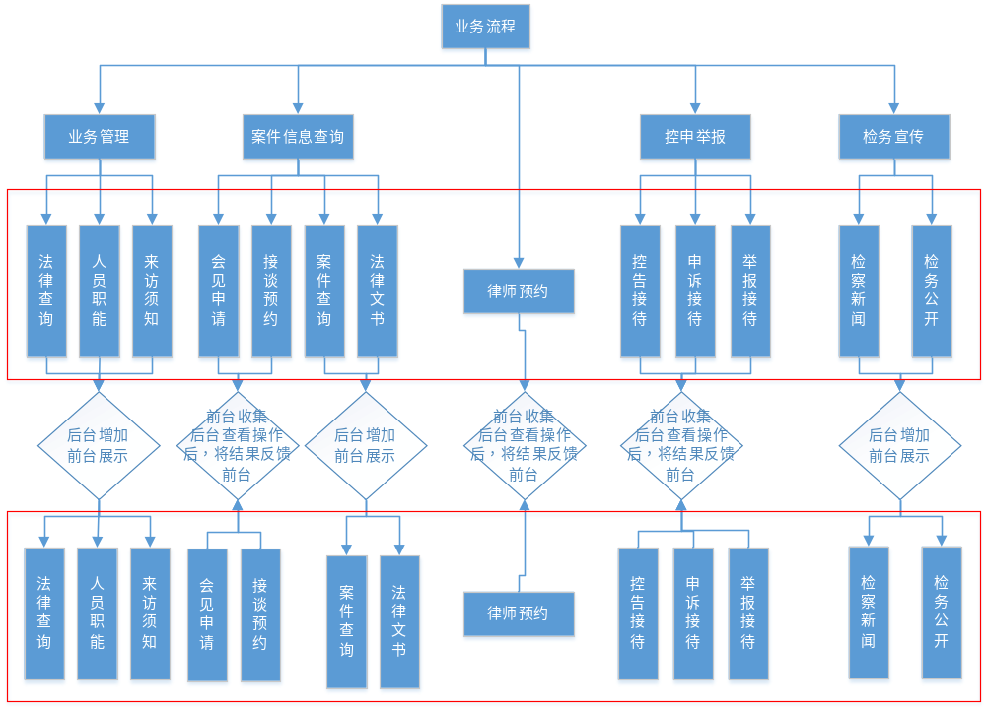

系统功能模块详细设计

登录模块

登录

- 模块描述
该模块实现用户登录功能，用户输入账号和密码，验证通过，登入系统，进入首页（首页默认是业务管理的来访须知页面）。
账号密码不符合，点击弹出提示框，您输入的账号/密码不正确
- 界面描述
界面元素-表单：<用户登录>
名称 | 类型 | 长度 | 必填 | 默认值 | 规则
用户名输入 | 字符串 | 50字符 | 是 | 请输入您的用户名 | 自定义输入
密码输入 | 字符串 | 50字符 | 是 | 请输入您的密码 | 自定义输入
进入 | 按钮 |  |  |  | 1、用户名密码符合，点击进入平台首页  2、用户名密码不符合，点击弹出提示框，您输入的账号/密码不正确

- 界面原型
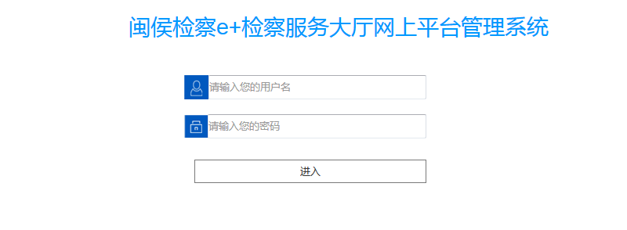
登录页面

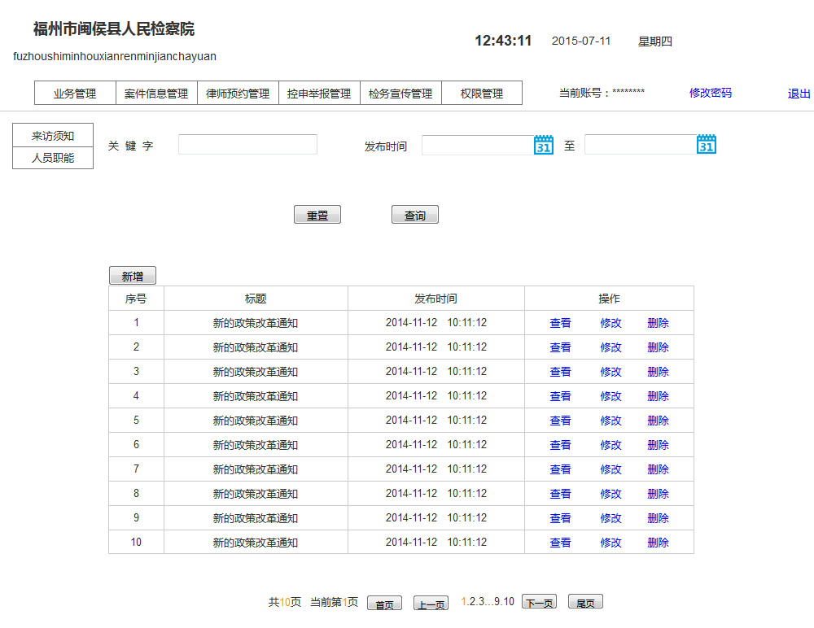
登入首页

业务管理

检察职能
- 模块描述
该模块是对检察职能后台的维护。
- 选择进入部门信息，可以对其进行添加、修改和删除操作；在点击删除操作，给与选择确认对话框提示，选“是”删除信息，选“否”则无删除操作。
- 选择进入人员信息，可以对其进行添加、修改、查看、删除和搜索功能。在点击删除操作，给出选择确认对话框提示，选“是”删除，选“否”无删除操作；在执行搜索功能时，输入相应搜索条件，搜索条件支持模糊匹配，检索出对应数据，没有数据，则给出提示。点击“重置”，清除搜索条件。
- 前台仅展示证件照、姓名、所属科室
- 界面描述
界面元素-表单：新增/修改部门信息
名称 | 类型 | 长度 | 必填 | 默认值 | 规则
机构名称 | 字符串 | 50字符 | 是 |  | 自定义输入
机构类型 | 字符串 | 50字符 | 是 |  | 自定义输入
存档 | 按钮 |  |  |  | 点击存档，数据验证成功存入数据库，否则给出相应错误提示。
关闭 | 按钮 |  |  |  | 跳转部门信息管理页面，不进行存储操作

界面元素-表单：新增/修改人员信息
名称 |  | 类型 | 长度 | 必填 | 默认值 | 规则
姓名 |  | 字符串 | 50字符 |  |  | - 用户自定义输入，必填项  - 显示在表单中  - 可修改
曾用名 |  | 字符串 | 50字符 |  |  | - 用户自定义输入，非必填项  - 可修改
性别 |  | 下拉框 |  |  |  | - 下拉框用户自定义，必填项（男/女）  - 显示在表单中  - 可修改
出生日期 |  | 日期 |  |  |  | - 用户自定义，必填项  - 可修改
民族 |  | 字符串 | 50字符 |  |  | - 用户自定义输入，必填项  - 可修改
籍贯 |  | 字符串 | 50字符 |  |  | - 用户自定义输入，必填项  - 可修改
行政职务 |  | 字符串 | 50字符 |  |  | - 用户自定义输入，必填项  - 显示在表单中  - 可修改
机构名称 |  | 字符串 | 50字符 |  |  | - 信息来自部门信息-机构名称，必填项  - 显示在表单中  - 可修改
手机号码 |  | 字符串 | 50字符 |  |  | - 用户自定义输入，必填项  - 显示在表单中  - 可修改
外线1 |  | 字符串 | 50字符 |  |  | - 用户自定义输入，非必填项  - 显示在表单中  - 可修改
外线2 |  | 字符串 | 50字符 |  |  | - 用户自定义输入，非必填项  - 显示在表单中  - 可修改
内线 |  | 字符串 | 50字符 |  |  | - 用户自定义输入，非必填项  - 显示在表单中  - 可修改
人员简介 |  | Text | 1000字符 |  |  | - 用户自定义输入，必填项  - 可修改
上传照片 |  | 字符串 |  |  |  | 自动压缩格式，显示尺寸为***X***(根据UI设计定义)，限制格式为JPEG、GIF、PNG；限制文件大小不超过2M；必填项
存档 |  | 按钮 |  |  |  | 点击弹出提示框，点击“是”保存当前信息，并跳转至人员信息页面；点击“否”关闭提示框
关闭 |  | 按钮 |  |  |  | 信息不做任何保存，跳转至人员信息页面
业务规则
序号 | 规则
1 | 只有被赋予权限的用户才能对人员及部门信息进行新增、修改、删除
2 | 翻页-每页显示20条，超出20条自动生成下一页

- 界面原型
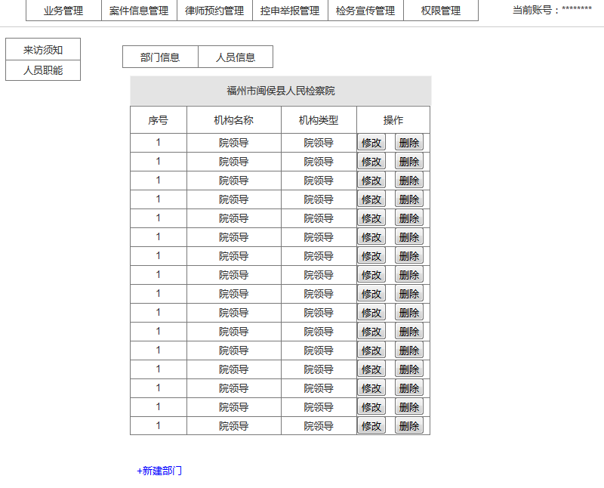
部门信息管理

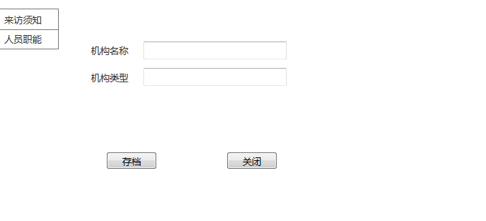
创建/修改部门信息
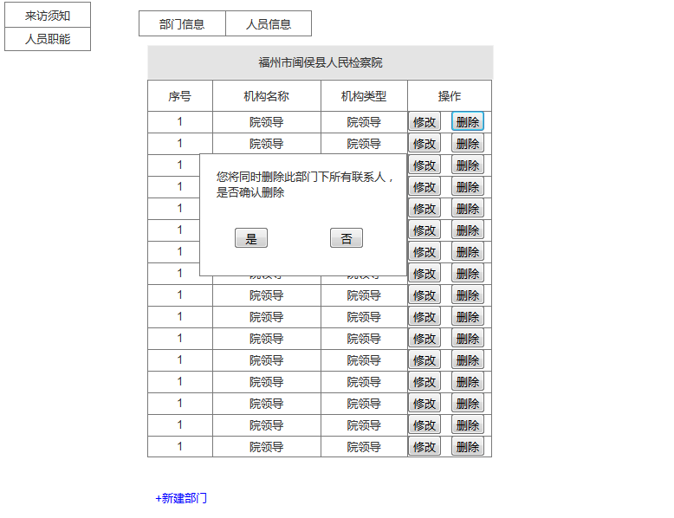
删除部门信息
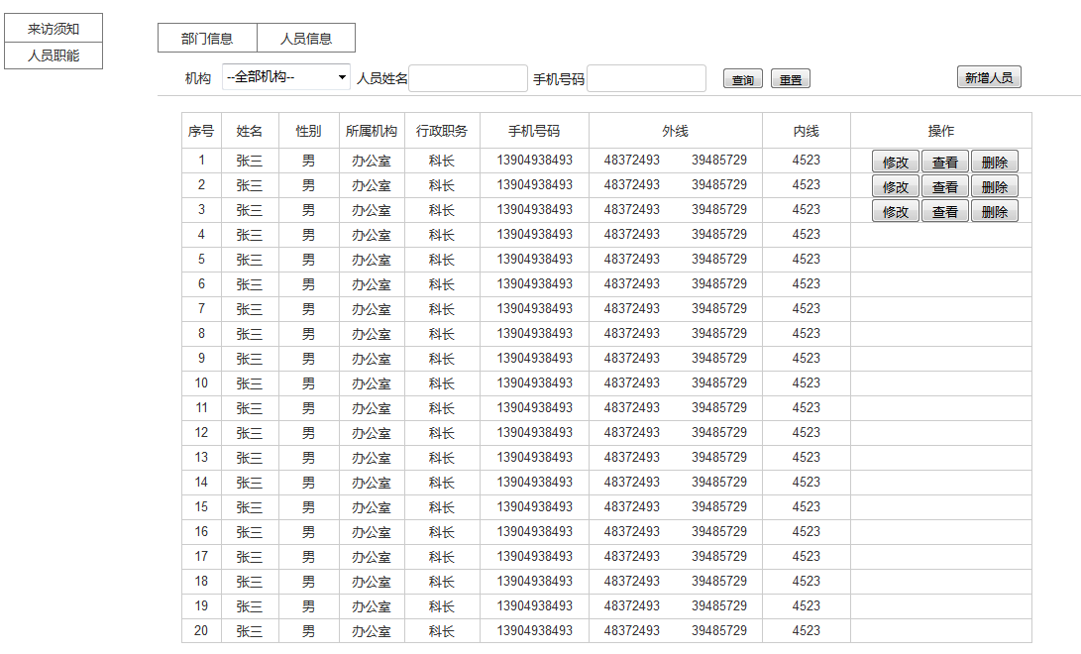
人员信息管理页面
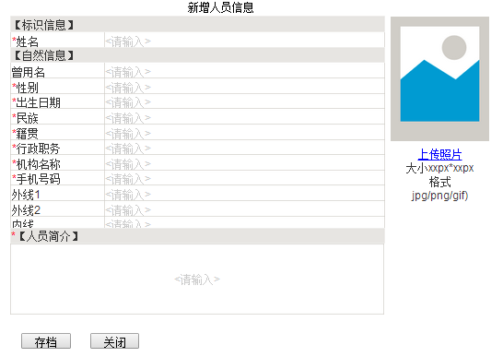
新增人员信息
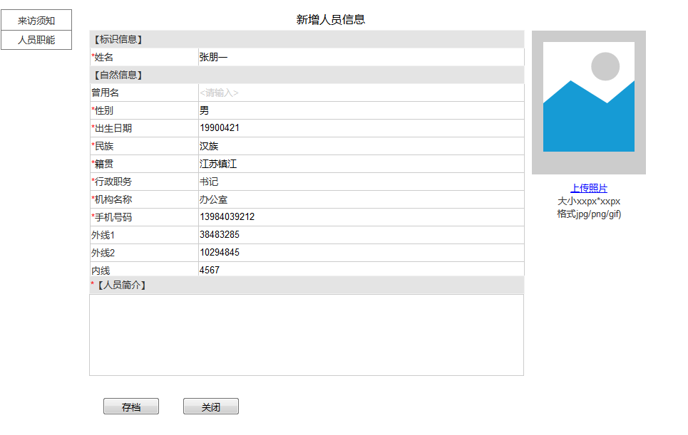
修改/查看人员信息
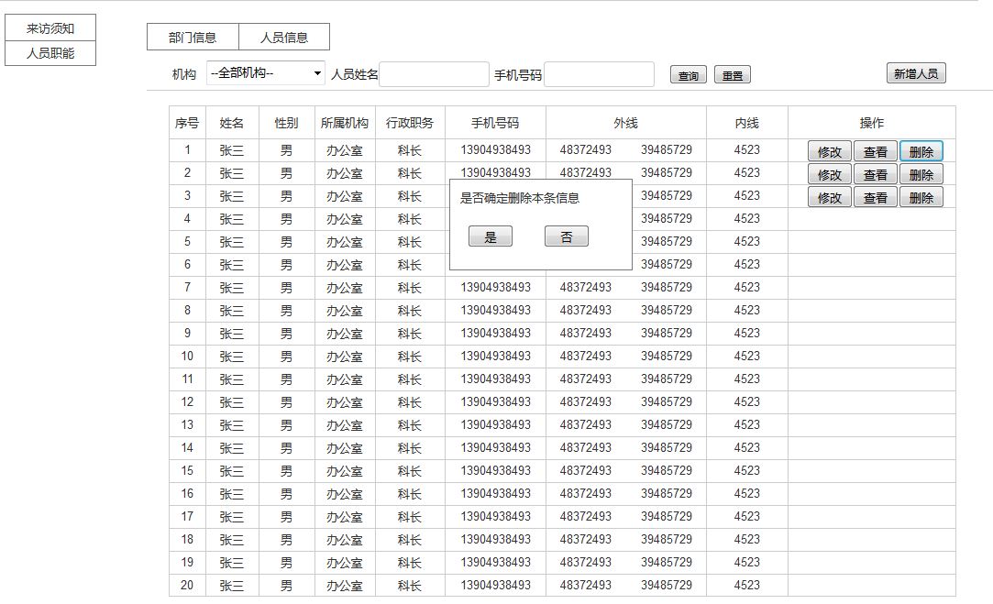
删除人员信息

来访须知
- 模块描述
该模块是对来访须知功能的维护，用户可对来访须知进行添加、修改、删除、查看操作。
- 界面描述
界面元素-新增/修改来访须知：<新增来访须知>
名称 |  | 类型 | 长度 | 必填 | 默认值 | 规则
标题 |  | 字符串 | 50个字符 | 是 | 无 | - 添加来访须知标题  - 显示在表单中  - 可修改
发布时间 |  | 日期 |  | 是 | 无 | - 默认为信息提交时间  - 默认为信息修改时间
正文 |  | Text | 不超过10000字符 | 是 | 无 | - 添加来访须知正文  - 可修改
错误提示 |  |  |  | 否 | 无 | - 标题为空，提示请输入标题  - 标题超过字符限制，提示不超过50个字符  - 当正文为空时，提示请输入正文  - 正文超过字符限制时，提示不超/10000个字符；
业务规则
序号 | 规则
1 | 只有被赋予权限的用户才能对来访须知信息进行新增、修改、删除
2 | 来访须知信息每页显示10条记录，默认根据新增/修改的发布时间顺序进行排序，可进行翻页

- 界面原型
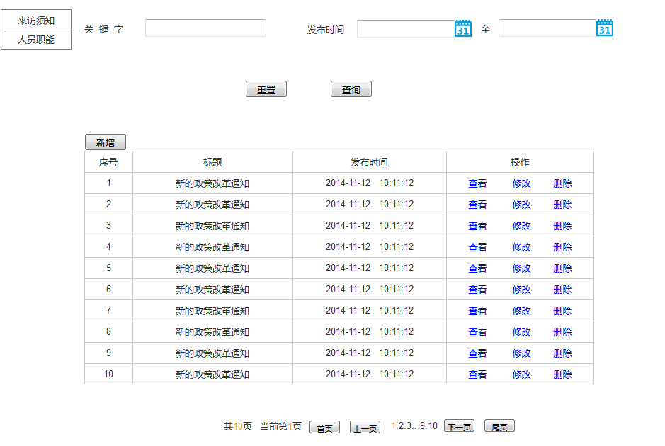
来访须知管理
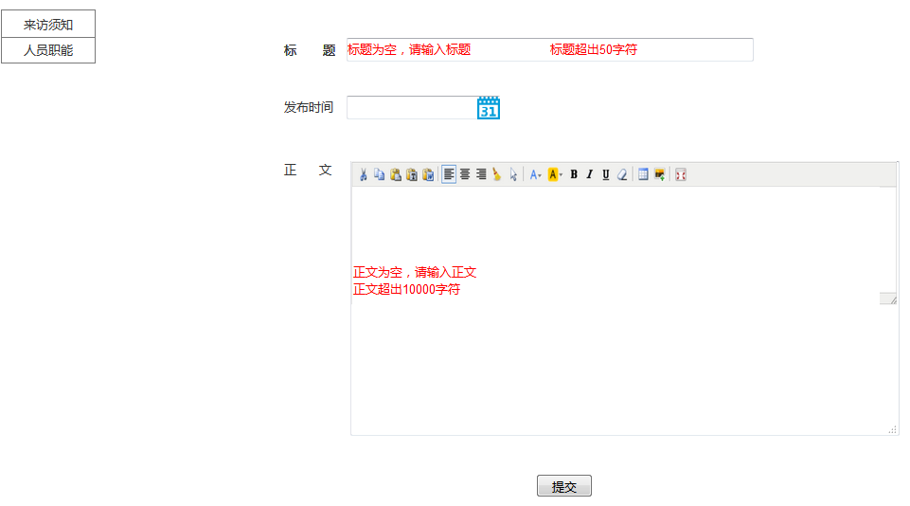
新增/修改/查看来访须知
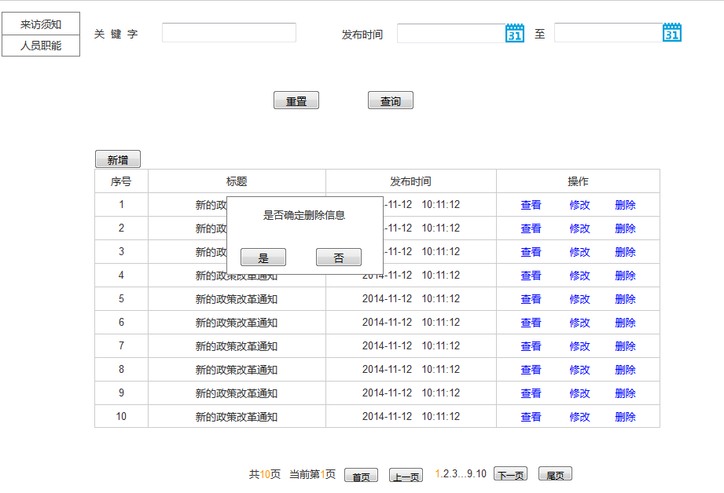
删除来访须知

案件信息管理

会见申请
- 模块描述
该模块是对会见申请后台的维护。
来访用户通过前端大屏填写输入会见申请信息，提交到后台管理页面。
- 界面描述
界面元素-表单：<会见申请>
名称 |  | 类型 | 长度 | 必填 | 默认值 | 规则
被申请人 |  | 字符串 |  | 否 | 无 | 来自前端来访人选择的会见人姓名
申请人 |  | 字符串 |  | 否 | 无 | 来自前端来访人填写的姓名
申请人联系方式 |  | 字符串 |  | 否 | 无 | 来自前端来访人填写的联系方式
申请人地址 |  | 字符串 |  |  |  | 来自前端来访人填写的联系地址
申请时间 |  | 日期 |  | 否 | 无 | 来自前端来访人申请的时间
状态 |  |  |  | 否 | 无 | - 状态信息分为已回复/未回复  - 完成回复操作时状态跟变为已回复，反之为未回复
回复内容 |  | 字符串 | 500字符 |  |  | 后台使用用户回复的内容
回复人 |  | 字符串 |  |  |  | 自动绑定后台操作用户的名字
案件号 |  |  |  |  |  | 平台自动生成，生成规则如下：  FJMH+年月日+千位编码  FJMHSQ=福州市闽侯县回见申请（固定值）  年月日=年份+月份+日期（可变值，为前台申请的当天日期，例：20160501）  千位编码=当天第一个会见申请为0001，依次排列
申请人详情 |  |  |  |  |  | 所有信息来自前段，均为必填项  - 申请人姓名  - 申请人联系方式  - 申请人家庭地址  - 申请人身份证号码  - 申请案件名称  - 涉案嫌疑人（多个已“、”隔开）  - 涉案原因  - 会见申请检察官
查看 |  | 按钮 |  |  |  | 点击此按钮，可查看会见申请详细信息
回复 |  | 按钮 |  |  |  | 点击此按钮，可进行回复操作
业务规则
序号 | 规则
1 | 只有被赋予权限的用户才能回复操作
2 | - 会见申请列表每页显示10条记录，根据申请的时间顺序进行排序，可进行翻页  - 查询状态默认为未回复  - 未回复的会见申请用红色字体显示  - 已回复的会见申请用黑色字体显示  - 未回复的会见申请按前台申请的时间顺序正序排列(最新申请的排第一个)  - 点击查看，可进入详情页  - 无法修改已经回复的内容  - 点击发送后直接在前端显示

- 界面原型
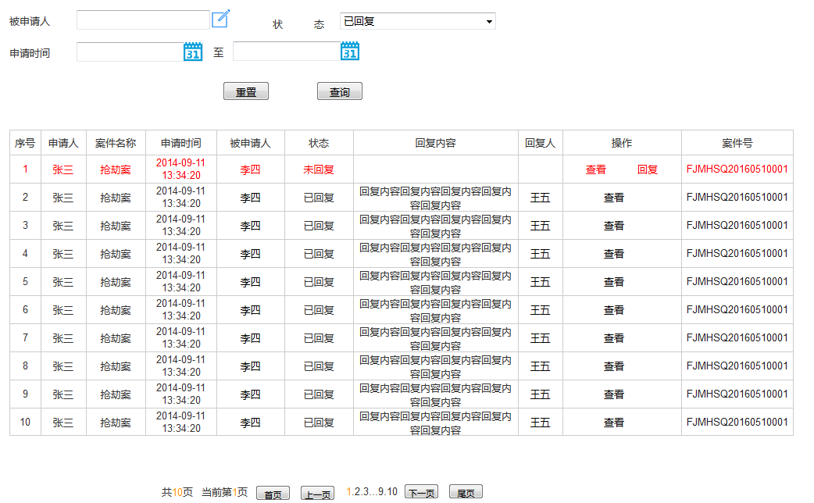
会见申请首页
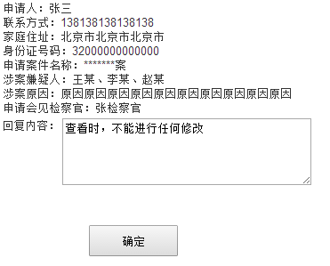
会见申请详情
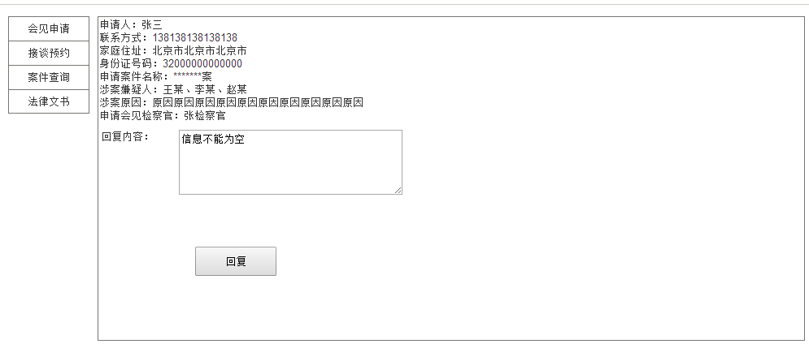
回复页面

接谈预约
- 模块描述
该模块是对接谈预约后台的维护。
来访用户通过前端大屏填写输入接谈预约信息，提交到后台管理页面。
- 界面描述
界面元素-表单：<接谈预约>
名称 |  | 类型 | 长度 | 必填 | 默认值 | 规则
被申请人 |  | 字符串 |  | 否 | 无 | 来自前端来访人选择的会见人姓名
申请人 |  | 字符串 |  | 否 | 无 | 来自前端来访人填写的姓名
申请人联系方式 |  | 字符串 |  | 否 | 无 | 来自前端来访人填写的联系方式
申请人地址 |  | 字符串 |  |  |  | 来自前端来访人填写的联系地址
申请时间 |  | 日期 |  | 否 | 无 | 来自前端来访人申请的时间
状态 |  |  |  | 否 | 无 | - 状态信息分为已回复/未回复  - 完成回复操作时状态跟变为已回复，反之为未回复
回复内容 |  | 字符串 | 500字符 |  |  | 后台使用用户回复的内容
回复人 |  | 字符串 |  |  |  | 自动绑定后台操作用户的名字
案件号 |  |  |  |  |  | 平台自动生成，生成规则如下：  FJMH+年月日+千位编码  FJMHJT=福州市闽侯县回见申请（固定值）  年月日=年份+月份+日期（可变值，为前台申请的当天日期，例：20160501）  千位编码=当天第一个会见申请为0001，依次排列
申请人详情 |  |  |  |  |  | - 所有信息来自前端，均为必填项  - 申请人姓名  - 申请人联系方式  - 申请人家庭地址  - 申请人身份证号码  - 申请案件名称  - 涉案嫌疑人（多个已“、”隔开）  - 涉案原因  - 会见申请检察官
查看 |  | 按钮 |  |  |  | 点击此按钮，可查看接谈预约详细
回复 |  | 按钮 |  |  |  | 点击此按钮，可进行回复操作
业务规则
序号 | 规则
1 | 只有被赋予权限的用户才能回复操作
2 | - 会见申请列表每页显示10条记录，根据申请的时间顺序进行排序，可进行翻页  - 查询状态默认为未回复  - 未回复的接谈预约用红色字体显示  - 已回复的接谈预约用黑色字体显示  - 未回复的接谈预约按前台申请的时间顺序正序排列(最新申请的排第一个)  - 点击查看，可进入详情页  - 无法修改已经回复的内容  - 点击发送后直接在前端显示

- 界面原型
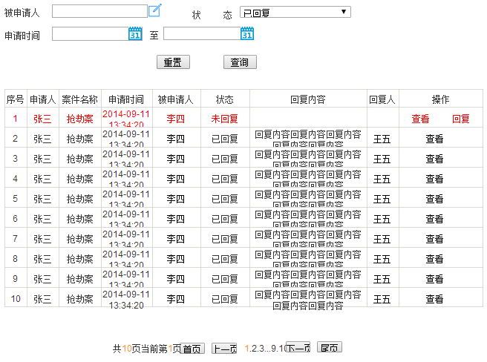
接谈预约首页
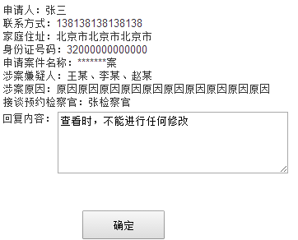
接谈预约详情页
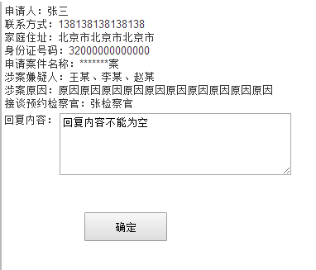
接谈预约回复页

案件查询
- 模块描述
该模块是对案件查询的维护，后台用户可以管理案件查询页面。
案件类型分为逮捕案件和起诉案件。
用户可进行模糊匹配查询操作，导入、导出案件信息，新增、修改、查看和删除案件信息。
- 界面描述
界面元素-新增逮捕案件：<新增逮捕案件>
名称 |  | 类型 |  | 长度 | 必填 | 默认值 | 规则
姓名 |  | 字符串 |  | 50字符 | 是 | 无 | - 自定义输入  - 显示在表单中
受理日期 |  | 日期 |  |  | 是 | 无 | - 自定义输入(日期选取框)  - 显示在表单中
提请案由 |  | 字符串 |  | 100字符 | 是 | 无 | - 自定义输入  - 显示在表单中
审结日期 |  | 日期 |  |  | 是 | 无 | - 自定义输入(日期选取框)  - 显示在表单中
审定案由 |  | 字符串 |  | 100字符 | 是 | 无 | - 自定义输入  - 显示在表单中
审结处理结果 |  | 字符串 |  | 100字符 | 是 | 无 | - 自定义输入  - 显示在表单中
承办人 |  | 字符串 |  | 50字符 | 是 | 无 | - 自定义输入  - 显示在表单中
提示框 |  | 隐藏窗口 |  |  |  |  | 自动判断，当信息为空时进行相应提示，点击提示框后返回新增界面
界面元素-按钮
名称 |  |  | 规则
查询 |  |  | 点击此按钮，可查询案件信息信息
重置 |  |  | 点击此按钮，将查询框恢复到默认状态
提交 |  |  | 点击此按钮，提交新增信息
查看 |  |  | 点击进入查看界面
修改 |  |  | 点击进入修改界面
删除 |  |  | 删除本条信息，点击按钮后显示提示框进行二次确认，选择“是”删除当条信息，并关闭提示框；选择“否”关闭提示框，不做任何操作
业务规则
序号 | 规则
1 | 案件信息列表每页显示10条记录，根据创建的时间顺序进行排序，可进行翻页
2 | 用户可进行新增或导入，信息不能重复显示
3 | 新增项均为必填项，当信息为空时进行相应提示，点击提示框后返回新增界面

界面元素-新增起诉案件：<新增起诉案件>
名称 |  | 类型 |  | 长度 | 必填 | 默认值 | 规则
姓名 |  | 字符串 |  | 50字符 | 是 | 无 | - 自定义输入  - 显示在表单中
受理日期 |  | 日期 |  |  | 是 | 无 | - 自定义输入(日期选取框)  - 新增起诉案件
审结日期 |  | 日期 |  |  | 是 | 无 | - 自定义输入(日期选取框)  - 新增起诉案件
移送案由 |  | 字符串 |  | 100字符 | 是 | 无 | - 自定义输入  - 新增起诉案件
一次退回补充侦查日期 |  | 日期 |  |  | 是 | 无 | - 自定义输入(日期选取框)  - 新增起诉案件
一次重收日期 |  | 日期 |  |  | 是 | 无 | - 自定义输入(日期选取框)  - 新增起诉案件
二次退回补充侦查日期 |  | 日期 |  |  | 是 | 无 | 1、 自定义输入(日期选取框)  2、 新增起诉案件
二次重收日期 |  | 日期 |  |  | 是 | 无 | 1、 自定义输入(日期选取框)  2、 新增起诉案件
审定案由 |  | 字符串 |  | 100字符 | 是 | 无 | 1、 自定义输入  2、 新增起诉案件
审结情况 |  | 字符串 |  | 100字符 | 是 | 无 | 1、 自定义输入  2、 新增起诉案件
承办人 |  | 字符串 |  | 50字符 | 是 | 无 | 1、 自定义输入  2、 新增起诉案件
提示框 |  | 隐藏窗口 |  |  |  |  | 自动判断，当信息为空时进行相应提示，点击提示框后返回新增界面
界面元素-按钮
名称 |  |  | 规则
查询 |  |  | 点击此按钮，可查询案件信息信息
重置 |  |  | 点击此按钮，将查询框恢复到默认状态
提交 |  |  | 点击此按钮，提交新增信息
查看 |  |  | 点击进入查看界面
修改 |  |  | 点击进入修改界面
删除 |  |  | 删除本条信息，点击按钮后显示提示框进行二次确认，选择“是”删除当条信息，并关闭提示框；选择“否”关闭提示框，不做任何操作
业务规则
序号 | 规则
1 | 案件信息列表每页显示10条记录，根据创建的时间顺序进行排序，可进行翻页
2 | 用户可进行新增或导入，信息不能重复显示
3 | 新增项均为必填项，当信息为空时进行相应提示，点击提示框后返回新增界面

- 界面原型
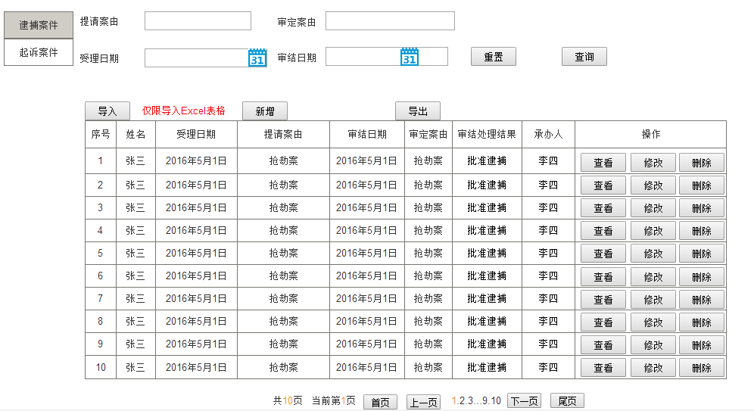
案件查询逮捕案件首页
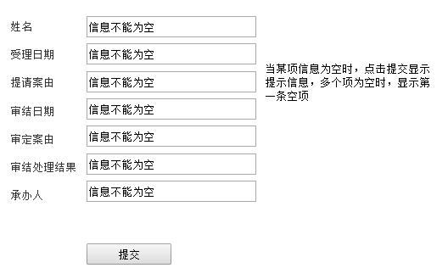
新增逮捕案件页
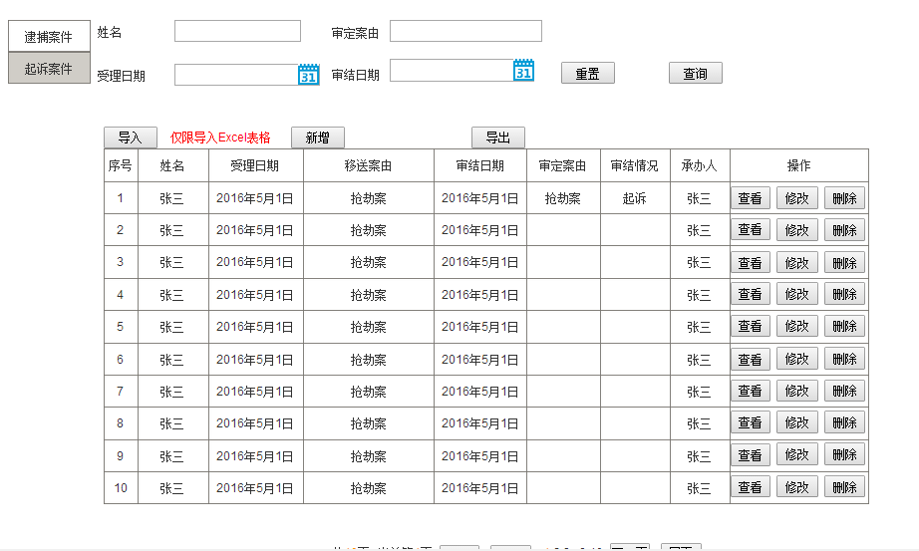
起诉案件首页
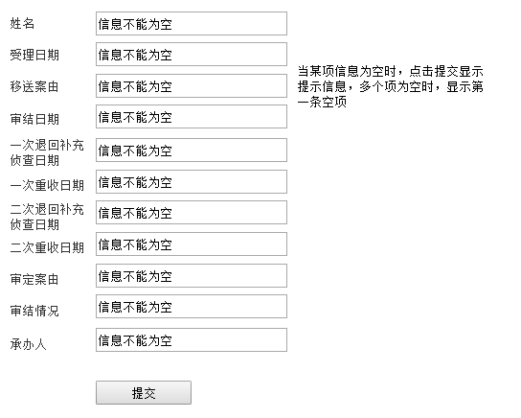
起诉案件新增页

法律文书
- 模块描述
该模块是对法律文书后台的维护，后台管理用户可以根据嫌疑人，提捕字号，文书类型进行模糊查询。
用户可以新增、修改、删除、查看法律文书。
- 界面描述
界面元素-新增/修改文书：<新增/修改文书>
名称 |  | 类型 |  | 长度 | 必填 | 默认值 | 规则
文书类别 |  |  |  |  | 是 | 决定书 | - 决定书  - 说明书
嫌疑人 |  | 字符串 |  | 50字符 | 是 | 无 | 多个嫌疑人时用“、”隔开
提捕字号 |  | 字符串 |  | 50字符 | 是 | 无 | 填写提捕案号
机构 |  | 字符串 |  | 50字符 | 是 | 福州市闽侯县人民检察院 | 默认为[福州市闽侯县人民检察院]，也可自定义输入
文书标题 |  | 字符串 |  | 50字符 | 是 |  | 自定义输入
文书内容 |  | Text |  | 10000字符 | 是 | 无 | 填写文书内容
提交 |  |  |  |  | 是 | 隐藏框 | - 所有信息输入后，点击提交进入法律文书界面  - 有信息未填写时，弹出信息提示框
取消 |  |  |  |  |  |  | - 进入法律文书界面  - 不做任何修改
界面元素-按钮
名称 |  |  | 规则
查询 |  |  | 点击此按钮，可模糊定位法律文书信息
重置 |  |  | 点击此按钮，将查询框恢复到默认状态
新增 |  |  | 点击此按钮，进入添加法律文书页面
查看 |  |  | 点击此按钮，进入相应的法律文书详情页面
返回【查看】 |  |  | 点击此按钮，进入法律文书页面
修改 |  |  | 点击此按钮，弹出修改法律界面
删除 |  |  | 删除当前内容
提交【修改】 |  |  | - 所有信息输入后，点击提交进入法律文书界面  - 有信息未填写时，弹出信息提示框
取消【修改】 |  |  | 进入法律文书界面
提交【新增】 |  |  | - 所有信息输入后，点击提交进入法律文书界面  2、有信息未填写时，弹出信息提示框
业务规则
序号 | 规则
1 | 只有被赋予权限的用户才能对法律文书进行新增、修改
3 | 法律文书列表每页显示10条记录，默认根据新增的时间顺序进行排序，可进行翻页

- 界面原型
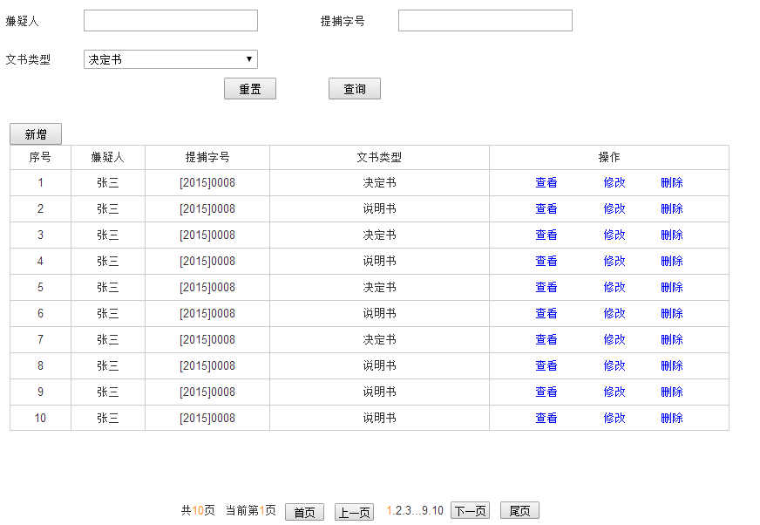
法律文书首页
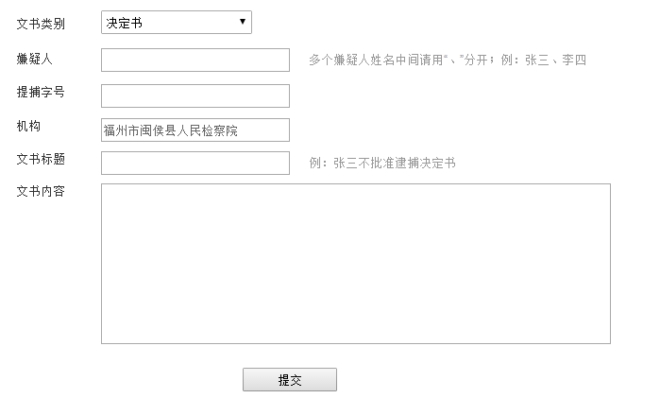
新增法律文书
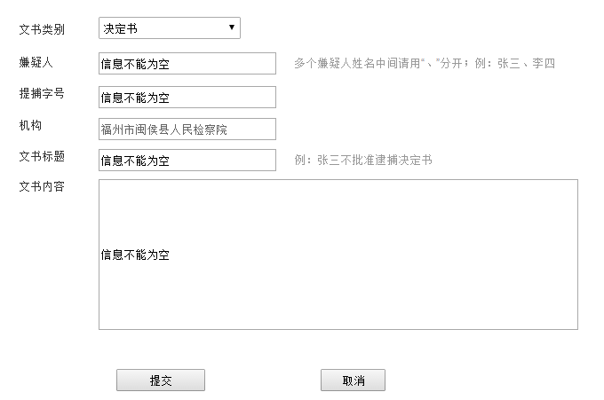
修改法律文书
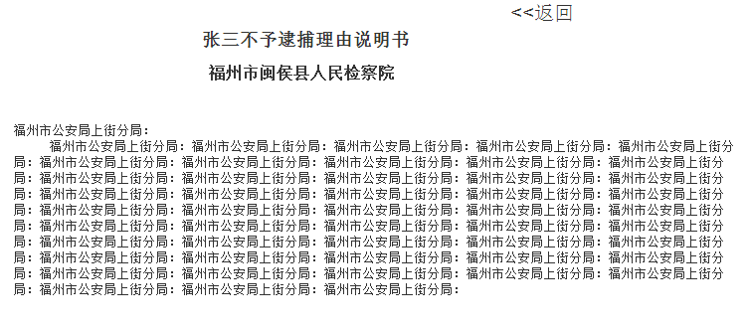
法律文书详情

律师预约管理

律师预约
- 模块描述
该模块是对律师预约后台的维护。
来访用户通过前端大屏填写输入律师预约信息，提交到后台管理页面。
- 界面描述
界面元素-表单：<律师预约>
名称 |  | 类型 | 长度 | 必填 | 默认值 | 规则
律师证件号 |  | 字符串 |  | 否 | 无 | 输入律师证件号进行模糊定位律师预约，配合查询按钮使用
状态 |  | 下拉框 |  | 否 | 全部 | 选择状态查询律师预约信息（通过、不通过）
申请时间 |  | 日期 |  | 否 | 无 | 根据申请时间查询律师预约信息
序号 |  | 数字 |  | 否 | 无 | 无实际意义，供展示使用
律师姓名 |  | 字符串 |  | 否 | 无 | 来自前端填写的信息
律师证件号 |  | 字符串 |  | 否 | 无 | 来自前端填写的信息
联系方式 |  | 字符串 |  | 否 | 无 | 来自前端填写的信息
预约案件号 |  | 字符串 |  | 否 | 无 | 来自前端填写的信息
预约按键名称 |  | 字符串 |  |  |  | 来自前端填写的信息
申请时间 |  | 日期 |  | 否 | 无 | 来自预约人申请的时间
操作 |  |  |  | 否 | 无 | - 分为通过，不通过  - 状态选择后无法修改
界面元素-按钮
名称 |  | 规则
查询 |  | 点击此按钮，可模糊定位律师预约信息
重置 |  | 点击此按钮，将查询框恢复到默认状态
不通过 |  | 点击此按钮，律师预约状态显示为不通过
通过 |  | 点击此按钮，接谈预约状态显示为通过
业务规则
序号 | 规则
1 | 只有被赋予权限的用户才能对律师预约进行审批
2 | 律师预约列表每页显示10条记录，根据预约的时间顺序进行排序，可进行翻页，默认状态为未处理，当管理员进行通过/不通过操作时，状态做相应的变化，已处理的律师预约在未处理列表下方

- 界面原型
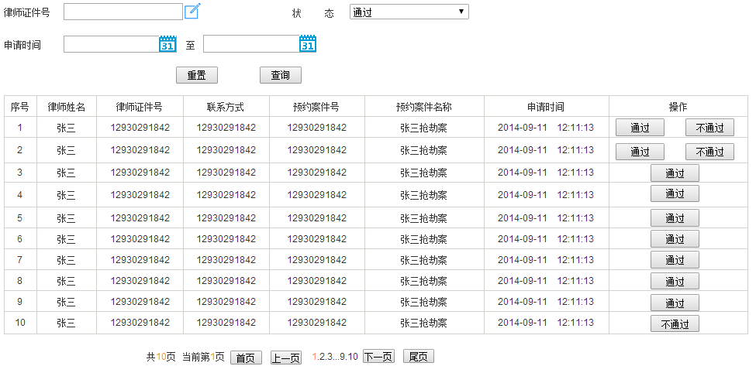

控申举报管理

控告接待
- 模块描述
该模块是对控告接待后台的维护。
来访用户通过前端大屏填写输入控告接待信息，提交到后台管理页面。
- 界面描述
界面元素-表单：<控告接待>
名称 |  | 类型 | 长度 | 必填 | 默认值 | 规则
控告人 |  | 字符串 |  | 否 | 无 | 输入控告人信息进行模糊定位控告接待，配合查询按钮使用
状态 |  |  |  | 否 | 未回复 | 选择状态查询控告接待信息  分为：未回复/已回复
联系方式 |  | 字符串 |  | 否 | 无 | 根据联系方式查询控告接待信息
控告时间 |  | 日期 |  | 否 | 无 | 根据控告时间查询控告接待信息
序号 |  | 数字 |  | 否 | 无 | 无实际意义，供展示使用
标题 |  | 字符串 |  |  |  | 来自前端输入信息
案件号 |  | 字符串 |  | 否 | FZMHKG | 后台自动生成  FZMHKG=福州市闽侯县控告（固定）  日期=20160501（根据填写日期）  序号=千位数0001（当天第一个为0001）
控告人 |  | 字符串 |  | 否 | 无 | 来自前端输入信息
联系电话 |  | 字符串 |  | 否 | 无 | 来自前端输入信息
联系地址 |  | 字符串 |  | 否 | 无 | 来自前端输入信息
控告人身份证/护照 |  | 字符串 |  |  |  | 来自前端输入信息
控告内容 |  | 字符串 |  |  |  | 来自前端输入信息
状态 |  | 字符串 |  | 否 | 无 | - 状态信息分为未回复、已回复  - 回复后状态变为已回复
回复内容 |  | Text | 10000字符 |  |  | 显示回复的内容
界面元素-按钮
名称 |  | 规则
查询 |  | 点击此按钮，可模糊定位控告接待信息
重置 |  | 点击此按钮，将查询框恢复到默认状态
回复 |  | - 点击回复按键弹出回复框进行操作  - 回复后状态变为已回复  - 回复后自动跳转至控告接待界面
业务规则
序号 | 规则
1 | 只有被赋予权限的用户才能对控告接待进行审批
2 | 控告接待列表每页显示10条记录，根据控告的时间顺序进行排序，可进行翻页，默认状态为未通知，当管理员进行回复准操作时，状态做相应的变化

- 界面原型
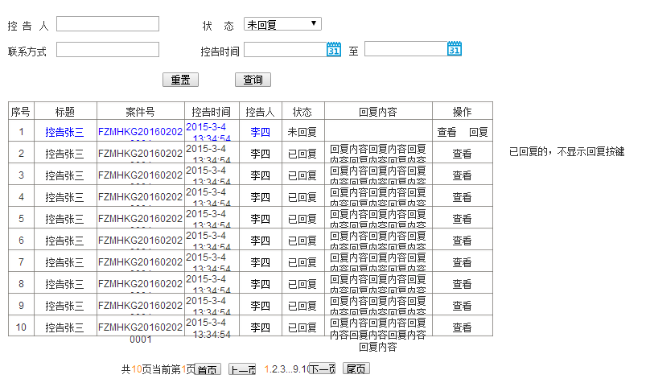
控告接待首页
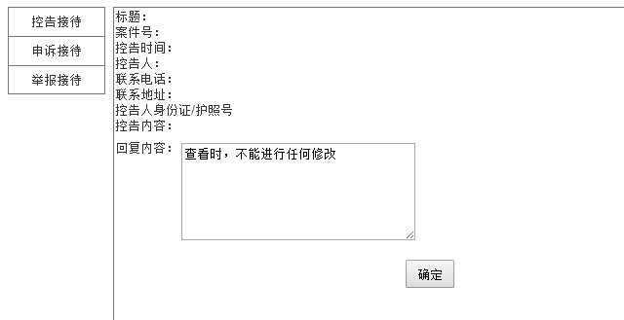
控告查看/回复页面

申诉接待
- 模块描述
该模块是对申诉接待后台的维护。
来访用户通过前端大屏填写输入申诉接待信息，提交到后台管理页面。
- 界面描述
界面元素-表单：<申诉接待>
名称 |  | 类型 | 长度 | 必填 | 默认值 | 规则
申诉人 |  | 字符串 |  | 否 | 无 | 输入申诉人信息进行模糊定位申诉接待，配合查询按钮使用
状态 |  |  |  | 否 | 未回复 | 选择状态查询申诉接待信息  分为已回复/未回复
联系方式 |  | 字符串 |  | 否 | 无 | 根据联系方式查询申诉接待信息
申诉时间 |  | 日期 |  | 否 | 无 | 根据申诉时间查询申诉接待信息
序号 |  | 数字 |  | 否 | 无 | 无实际意义，供展示使用
标题 |  | 字符串 |  |  |  | 来自前端输入信息
案件号 |  | 字符串 |  | 否 | FZMHSS | 后台自动生成  FZMHSS=福州市闽侯县申诉（固定）  日期=20160501（根据填写日期）  序号=千位数0001（当天第一个为0001）
申诉人 |  | 字符串 |  | 否 | 无 | 来自前端输入信息
联系电话 |  | 字符串 |  | 否 | 无 | 来自前端输入信息
联系地址 |  | 字符串 |  | 否 | 无 | 来自前端输入信息
申诉人身份证/护照 |  | 字符串 |  |  |  | 来自前端输入信息
申诉内容 |  | 字符串 |  |  |  | 来自前端输入信息
状态 |  | 字符串 |  | 否 | 无 | - 状态信息分为未回复、已回复  - 回复后状态变为已回复
回复内容 |  | Text | 10000字符 |  |  | 显示回复的内容
界面元素-按钮
名称 |  | 规则
查询 |  | 点击此按钮，可模糊定位控告接待信息
重置 |  | 点击此按钮，将查询框恢复到默认状态
回复 |  | - 点击回复按键弹出回复框进行操作  - 回复后状态变为已回复  - 回复后自动跳转至控告接待界面
业务规则
序号 | 规则
1 | 只有被赋予权限的用户才能对申诉接待进行审批
2 | 申诉接待列表每页显示10条记录，根据申诉的时间顺序进行排序，可进行翻页，默认状态为未回复，当管理员进行回复操作时，状态做相应的变化

- 界面原型
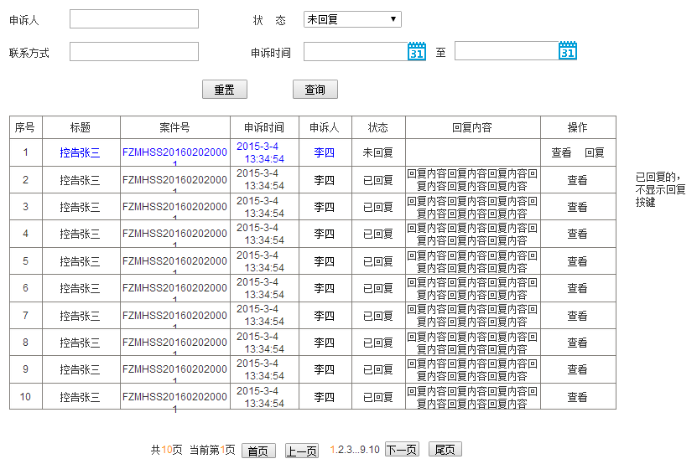
申诉接待首页

举报接待
- 模块描述
该模块是对举报接待后台的维护。
来访用户通过前端大屏填写输入举报接待信息，提交到后台管理页面。
- 界面描述
界面元素-表单：<举报接待>
名称 |  | 类型 | 长度 | 必填 | 默认值 | 规则
举报人 |  | 字符串 |  | 否 | 无 | 输入举报人信息进行模糊定位举报接待，配合查询按钮使用
状态 |  | 下拉框 |  | 否 | 未回复 | 选择状态查询举报接待信息  分为：已回复/未回复
联系方式 |  | 字符串 |  | 否 | 无 | 根据联系方式查询举报接待信息
举报时间 |  | 日期 |  | 否 | 无 | 根据举报时间查询举报接待信息
序号 |  | 数字 |  | 否 | 无 | 无实际意义，供展示使用
标题 |  | 字符串 |  |  |  | 来自前端输入信息
案件号 |  | 字符串 |  | 否 | FZMHJB | 后台自动生成  FZMHJB=福州市闽侯县举报（固定）  日期=20160501（根据填写日期）  序号=千位数0001（当天第一个为0001）
举报人 |  | 字符串 |  | 否 | 无 | 来自前端输入信息
联系电话 |  | 字符串 |  | 否 | 无 | 来自前端输入信息
联系地址 |  | 字符串 |  | 否 | 无 | 来自前端输入信息
举报人身份证/护照 |  | 字符串 |  |  |  | 来自前端输入信息
举报内容 |  | 字符串 |  |  |  | 来自前端输入信息
状态 |  | 字符串 |  | 否 | 无 | - 状态信息分为未回复、已回复  - 回复后状态变为已回复
回复内容 |  | Text | 10000字符 |  |  | 显示回复的内容
界面元素-按钮
名称 |  | 规则
查询 |  | 点击此按钮，可模糊定位控告接待信息
重置 |  | 点击此按钮，将查询框恢复到默认状态
回复 |  | - 点击回复按键弹出回复框进行操作  - 回复后状态变为已回复  - 回复后自动跳转至控告接待界面
业务规则
序号 | 规则
1 | 只有被赋予权限的用户才能对举报接待进行审批
1 | 举报接待列表每页显示10条记录，根据举报的时间顺序进行排序，可进行翻页，默认状态为未回复，当管理员进行回复操作时，状态做相应的变化

- 界面原型
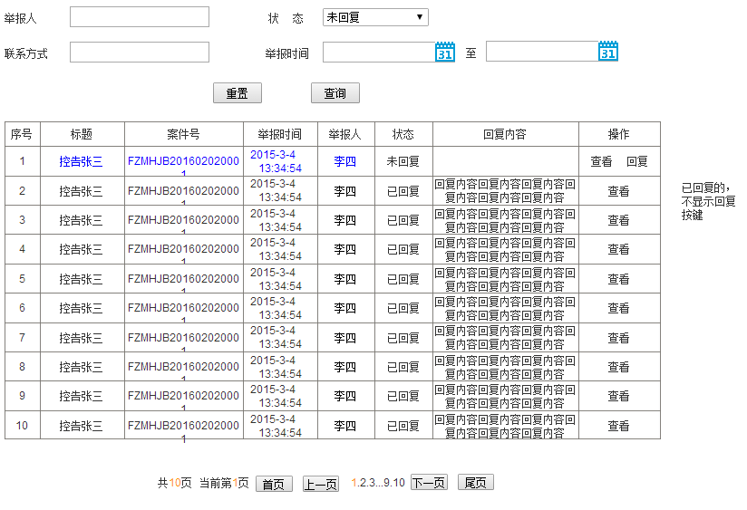
举报接待首页

检务宣传管理

检察新闻
- 模块描述
该模块是对检察新闻后台的维护。
后台用户可以对检察新闻模块，进行添加、修改、删除、查看等操作。
- 界面描述
界面元素-表单：<检察新闻>
名称 |  | 类型 |  |  | 长度 | 必填 |  |  | 默认值 |  | 规则
标题 |  | 字符串 |  |  |  | 否 |  |  | 无 |  | 输入标题关键字进行模糊定位检察新闻，配合查询按钮使用
发布时间 |  | 日期 |  |  |  | 否 |  |  | 无 |  | 根据发布时间查询检察新闻
序号 |  | 数字 |  |  |  | 否 |  |  | 无 |  | 无实际意义，供展示使用
标题 |  | 字符串 |  |  |  | 否 |  |  | 无 |  | 来自新增/修改的检察新闻标题
发布时间 |  | 日期 |  |  |  | 否 |  |  | 无 |  | 来自新增/修改的检察新闻发布时间
界面元素-表单：<新增检察新闻>
名称 |  | 类型 |  | 长度 |  |  | 必填 |  | 默认值 |  | 规则
标题 |  | 字符串 |  | 不超过50个字符 |  |  | 否 |  | 无 |  | 添加检察新闻标题
发布时间 |  | 日期 |  |  |  |  | 否 |  | 今天的日期 |  | 添加检察新闻发布时间，默认为当天日期
正文 |  | Text |  | 不超过10000字字符 |  |  | 否 |  | 无 |  | 添加检察新闻正文
错误提示 |  | 隐藏面板 |  |  |  |  | 否 |  | 无 |  | 1、标题为空，提示请输入标题，标题重复，则提示标题重复，标题名超过字符限制，提示不超过50个字符；  2、当正文为空时，提示请输入正文，正文超过字符限制时，提示不超过10000个字符；
界面元素-表单：<修改检察新闻>
名称 |  | 类型 |  |  | 长度 |  |  | 必填 |  | 默认值 |  | 规则
标题 |  | 字符串 |  |  | 不超过50个字符 |  |  | 否 |  | 修改前的标题 |  | 修改检察新闻标题
发布时间 |  | 日期 |  |  |  |  |  | 否 |  | 修改前的日期 |  | 修改检察新闻发布时间，默认为当天日期
正文 |  | Text |  |  | 不超过10000字符 |  |  | 否 |  | 修改前的正文 |  | 修改检察新闻正文
错误提示 |  | 隐藏面板 |  |  |  |  |  | 否 |  | 无 |  | 1、标题为空，提示请输入标题，标题重复，则提示标题重复，标题名超过字符限制，提示不超过50个字符；  2、当正文为空时，提示请输入正文，正文超过字符限制时，提示不超过10000个字符；
界面元素-按钮
名称 |  |  | 规则
查询 |  |  | 点击此按钮，可查询检察新闻信息
重置 |  |  | 点击此按钮，将查询框恢复到默认状态
增加 |  |  | 点击此按钮，弹出添加检察新闻页面
查看 |  |  | 点击此按钮，弹出相应的检察新闻详情页面
修改 |  |  | 点击此按钮，弹出修改检察新闻界面
删除 |  |  | 点击此按钮，则弹出删除提示窗口，点击确定可删除所选检察新闻；
保存【新增】 |  |  | 点击此按钮后，可添加新的检察新闻，页面返回到检察新闻界面
重置【新增】 |  |  | 点击此按钮后，将添加检察新闻框恢复到默认状态
返回【新增】 |  |  | 点击此按钮后，页面返回到检察新闻界面
保存【修改】 |  |  | 点击此按钮后，保存修改后的检察新闻，页面返回到检察新闻界面
返回【修改】 |  |  | 点击此按钮后，不对检察新闻进行修改，页面返回到检察新闻界面
确定【删除】 |  |  | 点击此按钮，对选择的检察新闻进行删除，提示框消失
取消【删除】 |  |  | 点击此按钮，不对选择的检察新闻进行删除，提示框消失
业务规则
序号 | 规则
1 | 只有被赋予权限的用户才能对检察新闻进行新增、修改、删除
2 | 检察新闻列表每页显示10条记录，默认根据新增/修改的时间顺序进行排序，可进行翻页

- 界面原型
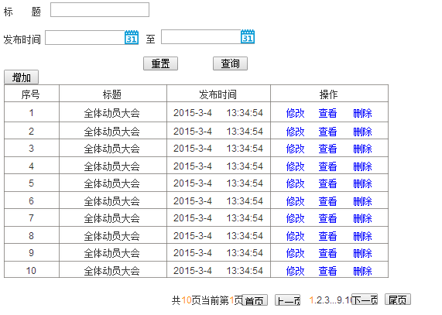
检察新闻首页
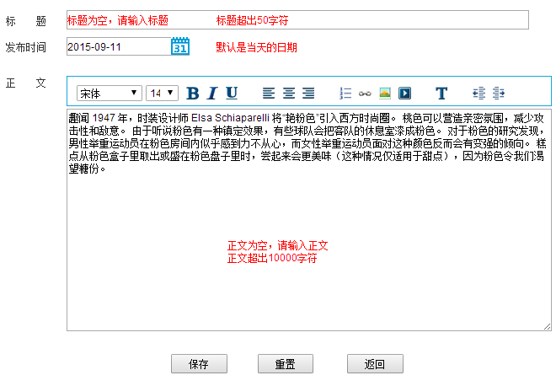
新增/修改检察新闻
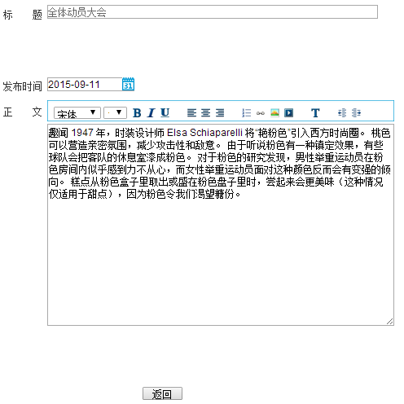
查看检察新闻详情

检务公开
- 模块描述
该模块是对检务公开后台的维护。
后台用户通过可以对检务公开进行新增、修改、删除、查询等操作。
- 界面描述
界面元素-表单：<检务公开>
名称 |  | 类型 |  |  | 长度 | 必填 |  |  | 默认值 |  | 规则
标题 |  | 字符串 |  |  |  | 否 |  |  | 无 |  | 输入标题关键字进行模糊定位检务公开，配合查询按钮使用
发布时间 |  | 日期 |  |  |  | 否 |  |  | 无 |  | 根据发布时间查询检务公开
序号 |  | 数字 |  |  |  | 否 |  |  | 无 |  | 无实际意义，供展示使用
标题 |  | 字符串 |  |  |  | 否 |  |  | 无 |  | 来自新增/修改的检务公开标题
发布时间 |  | 日期 |  |  |  | 否 |  |  | 无 |  | 来自新增/修改的检务公开发布时间
界面元素-表单：<新增检务公开>
名称 |  | 类型 |  | 长度 |  |  | 必填 |  | 默认值 |  | 规则
标题 |  | 字符串 |  | 不超过50个字符 |  |  | 否 |  | 无 |  | 添加检务公开标题
发布时间 |  | 日期 |  |  |  |  | 否 |  | 今天的日期 |  | 添加检察新闻发布时间，默认为当天日期
正文 |  | Text |  | 不超过10000字字符 |  |  | 否 |  | 无 |  | 添加检务公开正文
错误提示 |  | 隐藏面板 |  |  |  |  | 否 |  | 无 |  | 1、标题为空，提示请输入标题，标题重复，则提示标题重复，标题名超过字符限制，提示不超过50个字符；  2、当正文为空时，提示请输入正文，正文超过字符限制时，提示不超过10000个字符；
界面元素-表单：<修改检务公开>
名称 |  | 类型 |  |  | 长度 |  |  | 必填 |  | 默认值 |  | 规则
标题 |  | 字符串 |  |  | 不超过50个字符 |  |  | 否 |  | 修改前的标题 |  | 修改检务公开标题
发布时间 |  | 日期 |  |  |  |  |  | 否 |  | 修改前的日期 |  | 修改检务公开发布时间，默认为当天日期
正文 |  | Text |  |  | 不超过10000字符 |  |  | 否 |  | 修改前的正文 |  | 修改检务公开正文
错误提示 |  | 隐藏面板 |  |  |  |  |  | 否 |  | 无 |  | 1、标题为空，提示请输入标题，标题重复，则提示标题重复，标题名超过字符限制，提示不超过50个字符；  2、当正文为空时，提示请输入正文，正文超过字符限制时，提示不超过10000个字符；
界面元素-按钮
名称 |  |  | 规则
查询 |  |  | 点击此按钮，可查询检务公开信息
重置 |  |  | 点击此按钮，将查询框恢复到默认状态
增加 |  |  | 点击此按钮，弹出添加检务公开页面
查看 |  |  | 点击此按钮，弹出相应的检务公开详情页面
修改 |  |  | 点击此按钮，弹出修改检务公开界面
删除 |  |  | 点击此按钮，则弹出删除提示窗口，点击确定可删除所选检务公开；
保存【新增】 |  |  | 点击此按钮后，可添加新的检务公开，页面返回到检务公开界面
重置【新增】 |  |  | 点击此按钮后，将添加检务公开框恢复到默认状态
返回【新增】 |  |  | 点击此按钮后，页面返回到检务公开界面
保存【修改】 |  |  | 点击此按钮后，保存修改后的检务公开，页面返回到检务公开界面
返回【修改】 |  |  | 点击此按钮后，不对检务公开进行修改，页面返回到检务公开界面
确定【删除】 |  |  | 点击此按钮，对选择的检务公开进行删除，提示框消失
取消【删除】 |  |  | 点击此按钮，不对选择的检务公开进行删除，提示框消失
业务规则
序号 | 规则
1 | 只有被赋予权限的用户才能对检务公开进行新增、修改、删除
2 | 检务公开列表每页显示10条记录，默认根据新增/修改的时间顺序进行排序，可进行翻页

- 界面原型
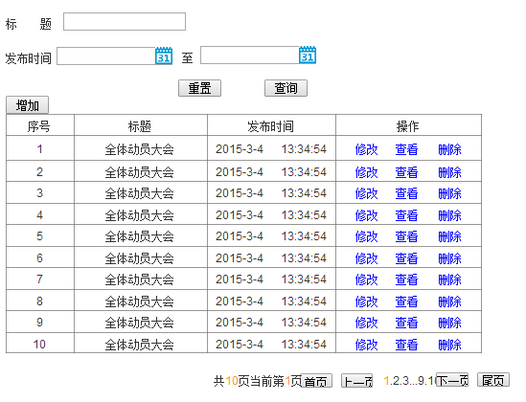
检务公开首页
新增/修改检务新闻
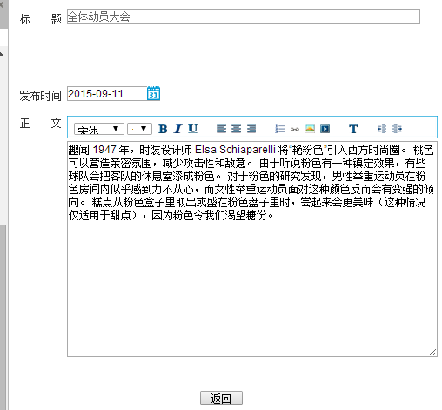
查看检务公开详情

权限管理

新建角色
- 模块描述
该模块是对权限管理新建角色后台的维护。
后台管理员可以新建角色，分配权限。
- 界面描述
界面元素-表单：<新建/修改角色>
名称 | 类型 |  | 长度 | 必填 | 默认值 | 规则
角色名称 | 字符串 |  | 50字符 | 是 | 无 | 自定义输入
权限分配 |  |  |  | 是 |  | - 权限包含  业务管理：法律咨询、检察职能、来访须知  案件信息管理：会见申请、接谈预约、案件查询、法律文书  律师预约管理：  申控举报管理：控告接待、申诉接待、  举报接待  检务宣传管理：检察新闻、检务公开  2、可全选  3、可分模块选择  4、可自由组合  5、必须选择1个或以上的权限
界面元素-按钮
名称 |  | 规则
关闭 |  | 跳转至权限管理界面，所有信息不保存
保存 |  | - 跳转至权限管理界面  - 有信息未填写时进行提示

- 界面原型
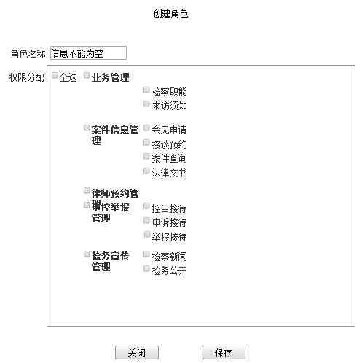
新建角色页面

新建账号
- 模块描述
该模块是对新建账户后台的维护。
后台管理员可以新建账户，并关联角色。
用户可自定义修改密码。
- 界面描述
界面元素-表单：<新增/编辑账号>
名称 |  | 类型 |  | 长度 | 必填 | 默认值 | 规则
账号 |  | 字符串 |  | 50字符 | 是 | 无 | 自定义输入（修改编辑时不可修改，仅新建时可编辑）
姓名 |  | 字符串 |  |  | 是 |  | - 自定义输入
密码 |  | 字符串 |  | 50字符 | 是 | 12345678 | - 默认密码12345678  - 可直接输入新密码  - 必须大于8位数
角色 |  |  |  |  | 是 | 案管中心 | - 仅管理员权限可分配/修改角色  - 系统默认3种角色：案管中心、办公室、接待大厅  - 新增角色自动在下拉框中增加
界面元素-按钮
名称 |  |  | 规则
删除 |  |  | 点击此按钮，则弹出删除提示窗口，点击确定可删除所选人员；
业务规则
序号 | 规则
1 | 管理账号登录时重置密码无需输入旧密码，非管理员账号登录时，必须正确输入旧密码
2 | 管理员账号新建角色后，自动显示在角色下拉框中
3 | 仅管理员账号可新增/修改相关信息
4 | 非管理员账号只能对密码进行重置
界面元素-表单：<修改密码>
名称 |  | 类型 |  | 长度 | 必填 | 默认值 | 规则
旧密码 |  | 字符串 |  | 50字符 | 是 |  | 符合原密码
新密码 |  | 字符串 |  | 50字符 | 是 |  | 必须大于8位数
再次确认 |  | 字符串 |  | 50字符 | 是 |  | 必须与新密码保持一致

- 界面原型
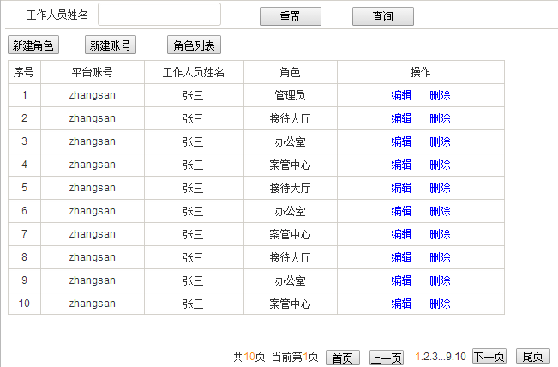
权限管理首页
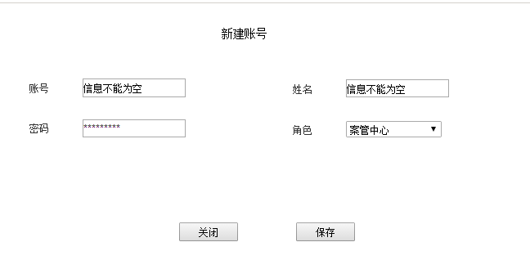
新建角色
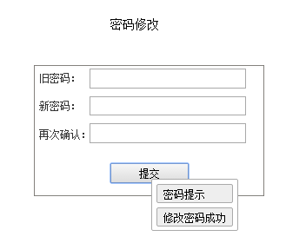
修改密码

角色列表
- 模块描述
该模块是对角色列表后台的维护。
后台管理员可以修改角色信息及权限。
- 界面描述
界面元素-表单：<权限信息>
名称 |  | 类型 |  | 长度 | 必填 | 默认值 | 规则
工作人员姓名 |  | 字符串 |  |  |  |  | 输入姓名进行模糊定位人员账号信息，配合查询按钮使用
平台账号 |  | 字符串 |  |  |  |  | 来自新增人员信息
工作人员姓名 |  | 字符串 |  |  |  |  | 来自新增人员信息
角色 |  | 字符串 |  |  |  |  | 来自新增人员信息
界面元素-按钮
名称 |  |  | 规则
查询 |  |  | 点击此按钮，可查询人员信息
重置 |  |  | 点击此按钮，将查询框恢复到默认状态
新建角色 |  |  | 点击此按钮，打开新增角色界面
新建账号 |  |  | 点击此按钮，打开新增账号界面
角色列表 |  |  | 点击此按钮，打开角色列表界面
编辑 |  |  | 点击此按钮，弹出修改人员界面
删除 |  |  | 点击此按钮，则弹出删除提示窗口，点击确定可删除所选人员；
业务规则
序号 | 规则
1 | 所有信息均来自新建/编辑角色账号
2 | 删除角色，角色下所有账号一起删除

- 界面原型
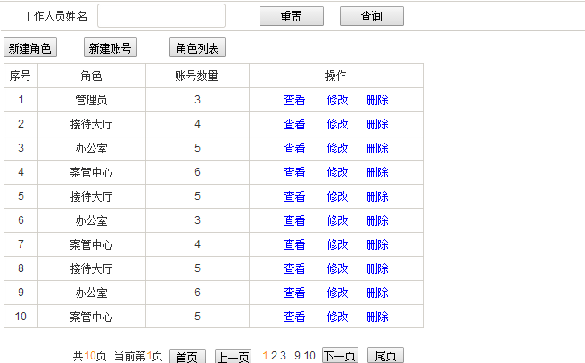
角色列表页
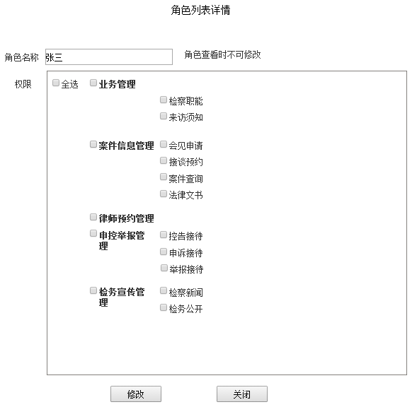
查看角色权限页面

业务查询（移动端，下同）

法律咨询
- 模块描述
该模块是对移动大屏提供法律咨询的查询。
来访用户通过前端大屏输入相关查询条件，查询相关法律法规信息。
- 界面描述
界面元素-表单：<法律查询>
名称 |  | 类型 |  | 长度 | 必填 | 默认值 | 规则
查询条件 |  | 字符串 |  |  | 是 | 输入您要查询的关键字 | - 输入关键字进行模糊查找定位法律名称，配合查询按钮使用，仅对应法律标题  - 搜索为空的时候弹出提示框，点击提示框中确定时，关闭提示框。
界面元素-按钮
名称 |  |  | 规则
查询 |  |  | 输入法律关键词，点击此按钮模糊查询法律名称
法律名称 |  |  | 点击此按钮后，跳转到法律详情界面（接口）
点击加载更多 |  |  | 点击此按钮后，页面加载更多法律条款
回到首页 |  |  | 点击此按钮后，跳转到首页面
回到顶部 |  |  | 点击此按钮后，跳转到页面顶部
返回 |  |  | 点击此按钮后，跳转到业务查询页面
业务规则
序号 | 规则
 | 模糊搜索

- 界面原型
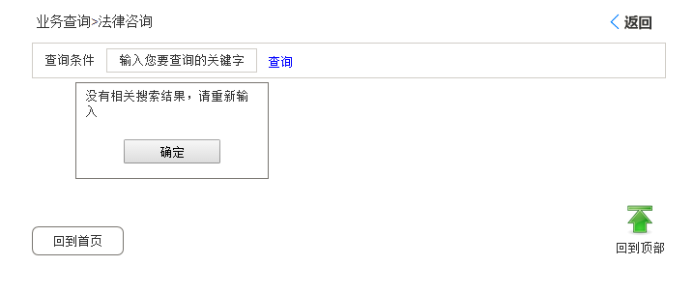
法律咨询查询
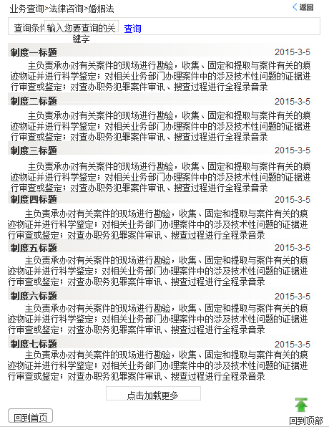
搜索列表页面
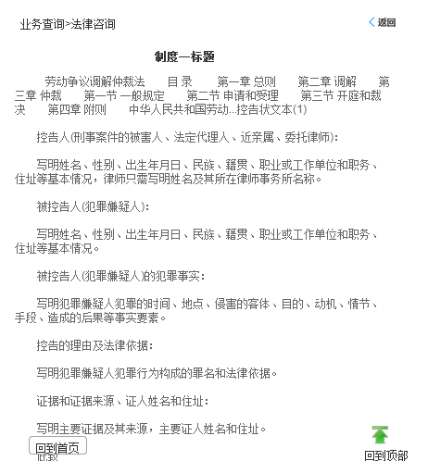
法律咨询详情页

检察职能
- 模块描述
该模块是对前端大屏检察职能提供模糊查询。
来访用户通过前端大屏输入相关查询条件，查询对应的数据。
- 界面描述
界面元素-表单：<检察职能>
名称 |  | 类型 | 长度 |  | 必填 | 默认值 | 规则
科室 |  |  |  |  | 否 | 无 | 来自检察院服务大厅后台检察院人员信息-机构名称
头像 |  |  |  |  | 否 | 无 | 来自检察院服务大厅后台检察院人员信息
姓名 |  | 字符串 |  |  | 否 | 无 | 来自检察院服务大厅后台检察院人员信息
界面元素-按钮
名称 |  |  |  | 规则
科室 |  |  |  | 点击不同科室信息，可查看不同检察院人员信息
头像 |  |  |  | 点击头像，跳转到人员详情界面
返回 |  |  |  | 点击此按钮后，返回到检察职能
回到首页 |  |  |  | 点击此按钮后，跳转到首页面
回到顶部 |  |  |  | 点击此按钮后，跳转到页面顶部
业务规则
序号 | 规则
1 | 各科室按照人员职务按照后台职称的不同排列，职称高的排前面，职称相同的不计先后顺序

- 界面原型
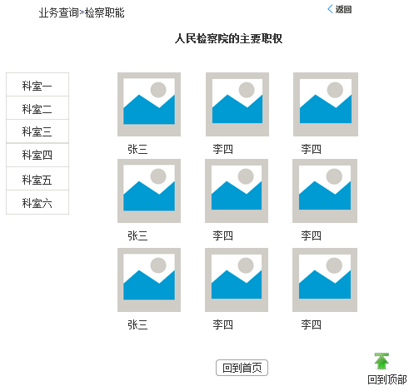

来访须知
- 模块描述
该模块是对来访须知进行模糊搜索查询查看。
来访用户通过前端大屏输入相关搜索条件，查询对应的来访须知信息。
- 界面描述
界面元素-表单：<来访须知>
名称 | 类型 | 长度 | 必填 | 默认值 | 规则
标题 | 字符串 |  | 否 | 无 | 来自后台来访须知新增/修改标题
内容 | 字符串 |  | 否 | 无 | 来自后台来访须知新增/修改内容（显示100字，超出部分以…代替）
标题(详情页) | 字符串 |  | 否 | 无 | 来自后台来访须知新增/修改标题
时间 | 日期 |  |  |  | 来自后台来访须知新增/修改时间
内容(详情页) | Text |  | 否 | 无 | 来自后台来访须知新增/修改内容
界面元素-按钮
名称 | 规则
返回 | 击此按钮后，返回到业务查询
回到首页 | 点击此按钮后，跳转到首页面
回到顶部 | 点击此按钮后，跳转到页面顶部

- 界面原型
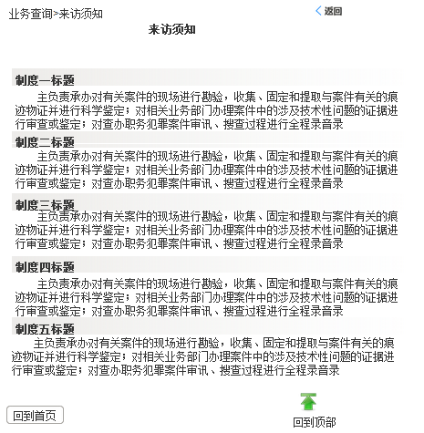
来访须知列表页
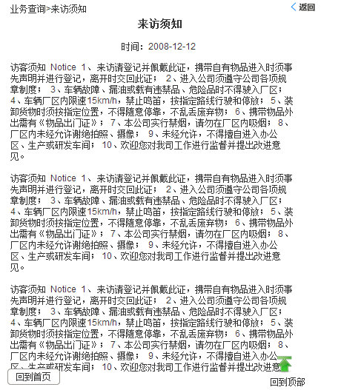
来访须知详情

案件信息查询

会见申请
- 模块描述
该模块是对会见申请前台申请。
来访用户通过前端大屏填写输入会见申请信息，提交到后台管理页面。
- 界面描述
界面元素-表单：<会见申请填写>
名称 |  |  | 类型 |  |  | 长度 |  | 必填 |  | 默认值 | 规则
申请人 |  |  | 字符串 |  |  | 50字符 |  | 是 |  | 无 | 填写信息，提供触摸键盘（中英文输入法）
联系方式 |  |  | 字符串 |  |  | 50字符 |  | 是 |  | 随意 | 填写信息，提供数字输入键盘
联系地址 |  |  | 字符串 |  |  | 100字符 |  | 是 |  | 无 | 填写信息，提供触摸键盘（中英文+数字）
身份证号/护照号 |  |  | 字符串 |  |  | 50字符 |  | 是 |  | 身份证 | - 选择相应的证件类型  - 填写证件号  - 提供触摸键盘（数字+英文）
案件名称 |  |  | 字符串 |  |  | 50字符 |  | 是 |  | 无 | 填写信息，提供触摸键盘（中英文输入法）
涉案嫌疑人 |  |  | 字符串 |  |  | 50字符 |  | 是 |  | 请输入手机验证码 | 填写信息，提供触摸键盘（中英文输入法）
涉案原因 |  |  | 字符串 |  |  | 1000字符 |  | 是 |  | 无 | 填写信息，提供触摸键盘（中英文输入法）
会见申请检察官 |  |  | 字符串 |  |  | 50字符 |  | 是 |  |  | 填写信息，提供触摸键盘（中英文输入法）
回见申请时间 |  |  | 日期 |  |  |  |  | 是 |  | 当天 | 只能选择当天以后的时间(包含当天)
设置查询密码 |  |  | 字符串 |  |  | 16字符 |  | 是 |  |  | - 填写信息，提供触摸键盘（中英文+数字）
重复查询密码 |  |  | 字符串 |  |  | 16字符 |  | 是 |  |  | - 填写信息，提供触摸键盘（中英文+数字）  - 与设置查询密码相同
界面元素-按钮
名称 |  | 规则
回到首页 |  | 点击此按钮后，跳转到首页面
回到顶部 |  | 点击此按钮后，跳转到页面顶部
返回 |  | 点击此按钮后，跳转到会见申请
提交 |  | 点击此按钮：  - 如有信息未填写，弹出提示框，点击提示框中的“是”，关闭提示框  - 两次输入密码不相同，弹出提示框，点击提示框中的“是”，关闭提示框  - 所有信息填写正确，弹出提示框，点击提示框中的“是”，关闭提示框，信息传输到后台；点击“否”关闭提示框，停留在当前页面
界面元素-表单：<查看结果>
名称 | 类型 |  |  | 长度 | 必填 |  | 默认值 |  | 规则
身份证号/护照号 | 字符串 |  |  | 50字符 | 是 |  | 身份证 |  | - 选择相应的证件类型，包含身份证和护照  - 填写证件号  - 提供触摸键盘（数字+英文）  - 下拉框中显示 身份证号/护照号
查询密码 | 字符串 |  |  | 16字符 | 是 |  |  |  | 填写信息，提供触摸键盘（中英文+数字）
会见申请时间 | 日期 |  |  |  | 是 |  | 无 |  | 需要符合申请填写时的时间
界面元素-按钮
名称 |  | 规则
回到首页 |  | 点击此按钮后，跳转到首页面
返回 |  | 点击此按钮后，跳转到会见申请
提交 |  | 点击此按钮：  - 如有信息未填写，弹出提示框，点击提示框中的“确定”，关闭提示框  - 如输入身份证/护照号与密码和回见申请填写时的不相符，弹出提示框，点击提示框中的“确定”，关闭提示框  - 所有信息填写正确，弹出提示框，点击提示框中的“确定”，关闭提示框

- 界面原型
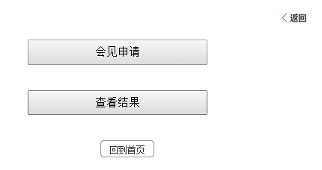
会见申请页
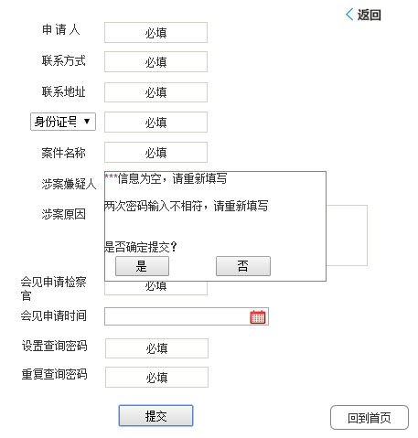
会见申请资料填写
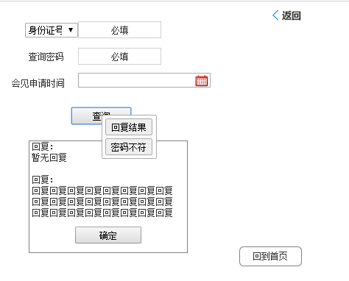
查看结果1
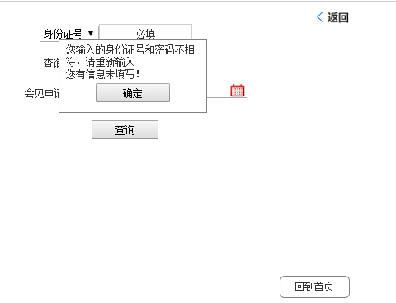
查看结果2

接谈预约
- 模块描述
该模块是对接谈预约前台申请。
来访用户通过前端大屏填写输入接谈预约信息，提交到后台管理页面。
来访用户查看接谈预约结果。
- 界面描述
界面元素-表单：<接谈预约填写>
名称 |  |  | 类型 |  |  | 长度 |  | 必填 |  | 默认值 | 规则
申请人 |  |  | 字符串 |  |  | 50字符 |  | 是 |  | 无 | 填写信息，提供触摸键盘（中英文输入法）
联系方式 |  |  | 字符串 |  |  | 50字符 |  | 是 |  | 随意 | 填写信息，提供数字输入键盘
联系地址 |  |  | 字符串 |  |  | 100字符 |  | 是 |  | 无 | 填写信息，提供触摸键盘（中英文+数字）
身份证号/护照号 |  |  | 字符串 |  |  | 50字符 |  | 是 |  | 身份证 | - 选择相应的证件类型  - 填写证件号  - 提供触摸键盘（数字+英文）
案件名称 |  |  | 字符串 |  |  | 50字符 |  | 是 |  | 无 | 填写信息，提供触摸键盘（中英文输入法）
涉案嫌疑人 |  |  | 字符串 |  |  | 50字符 |  | 是 |  | 请输入手机验证码 | 填写信息，提供触摸键盘（中英文输入法）
涉案原因 |  |  | 字符串 |  |  | 1000字符 |  | 是 |  | 无 | 填写信息，提供触摸键盘（中英文输入法）
接谈预约检察官 |  |  | 字符串 |  |  | 50字符 |  | 是 |  |  | 填写信息，提供触摸键盘（中英文输入法）
接谈预约时间 |  |  | 日期 |  |  |  |  | 是 |  | 当天 | 只能选择当天以后的时间(包含当天)
设置查询密码 |  |  | 字符串 |  |  | 16字符 |  | 是 |  |  | 填写信息，提供触摸键盘（中英文+数字）
重复查询密码 |  |  | 字符串 |  |  | 16字符 |  | 是 |  |  | - 填写信息，提供触摸键盘（中英文+数字）  - 与设置查询密码相同
界面元素-按钮
名称 |  | 规则
回到首页 |  | 点击此按钮后，跳转到首页面
回到顶部 |  | 点击此按钮后，跳转到页面顶部
返回 |  | 点击此按钮后，跳转到接谈预约
提交 |  | 点击此按钮：  - 如有信息未填写，弹出提示框，点击提示框中的“是”，关闭提示框  - 两次输入密码不相同，弹出提示框，点击提示框中的“是”，关闭提示框  - 所有信息填写正确，弹出提示框，点击提示框中的“是”，关闭提示框，信息传输到后台；点击“否”关闭提示框，停留在当前页面
界面元素-表单：<查看结果>
名称 | 类型 |  |  | 长度 | 必填 |  | 默认值 |  | 规则
身份证号/护照号 | 字符串 |  |  | 50字符 | 是 |  | 身份证 |  | - 选择相应的证件类型，包含身份证和护照  - 填写证件号  - 提供触摸键盘（数字+英文）  - 下拉框中显示 身份证号/护照号
查询密码 | 字符串 |  |  | 16字符 | 是 |  |  |  | 填写信息，提供触摸键盘（中英文+数字）
会见申请时间 | 日期 |  |  |  | 是 |  | 无 |  | 需要符合申请填写时的时间
界面元素-按钮
名称 |  | 规则
回到首页 |  | 点击此按钮后，跳转到首页面
返回 |  | 点击此按钮后，跳转到会见申请
提交 |  | 点击此按钮：  - 如有信息未填写，弹出提示框，点击提示框中的“确定”，关闭提示框  - 如输入身份证/护照号与密码和回见申请填写时的不相符，弹出提示框，点击提示框中的“确定”，关闭提示框  - 所有信息填写正确，弹出提示框，点击提示框中的“确定”，关闭提示框

- 界面原型
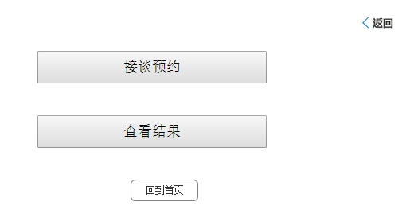
接谈预约页
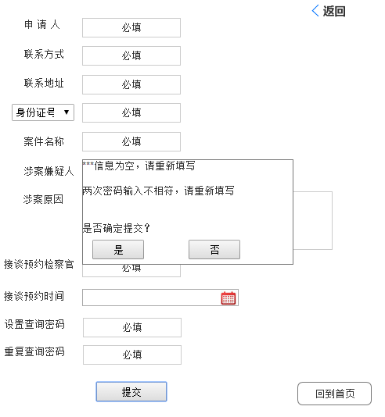
接谈预约资料填写
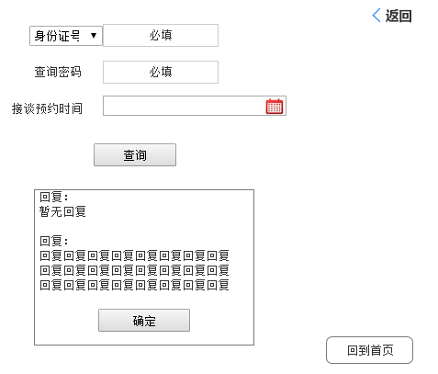
查看结果1
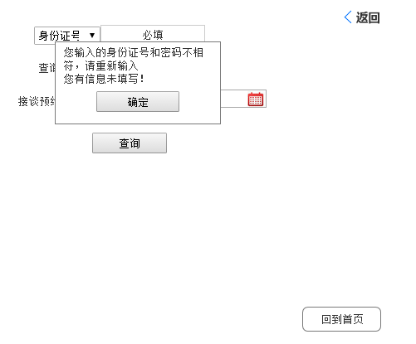
查看结果2

案件查询
- 模块描述
该模块是对案件的模糊查询及信息查看。
来访用户通过前端大屏填写输入相关搜索条件，查询匹配的相关案件信息。
案件类型分为逮捕案件和起诉案件。
- 界面描述
界面元素-表单：<审查逮捕案件>
名称 |  | 类型 |  | 长度 | 必填 | 默认值 | 规则
姓名 |  | 字符串 |  |  |  |  | 后台获取  来自逮捕案件新增信息
受理日期 |  | 日期 |  |  |  |  | 后台获取  来自逮捕案件新增信息
审结日期 |  | 日期 |  |  |  |  | 后台获取  来自逮捕案件新增信息
提请案由 |  | 字符串 |  |  |  |  | 后台获取  来自逮捕案件新增信息
审定案由 |  | 字符串 |  |  |  |  | 后台获取  来自逮捕案件新增信息
审结处理结果 |  | 字符串 |  |  |  |  | 后台获取  来自逮捕案件新增信息
承办人 |  | 字符串 |  |  |  |  | 后台获取  来自逮捕案件新增信息
界面元素-表单：<审查起诉案件>
名称 |  | 类型 |  | 长度 | 必填 | 默认值 | 规则
姓名 |  | 字符串 |  |  |  | 后台获取 | 后台获取  来自起诉案件新增信息
受理日期 |  | 日期 |  |  |  | 后台获取 | 后台获取  来自起诉案件新增信息
审结日期 |  | 日期 |  |  |  | 后台获取 | 后台获取  来自起诉案件新增信息
移送案由 |  | 字符串 |  |  |  | 后台获取 | 后台获取  来自起诉案件新增信息
一次退回补充侦查日期 |  | 日期 |  |  |  | 后台获取 | 后台获取  来自起诉案件新增信息
一次重收日期 |  | 日期 |  |  |  | 后台获取 | 后台获取  来自起诉案件新增信息
二次退回补充侦查日期 |  | 日期 |  |  |  | 后台获取 | 后台获取  来自起诉案件新增信息
二次重收日期 |  | 日期 |  |  |  | 后台获取 | 后台获取  来自起诉案件新增信息
审定案由 |  | 字符串 |  |  |  | 后台获取 | 后台获取  来自起诉案件新增信息
审结情况 |  | 字符串 |  |  |  | 后台获取 | 后台获取  来自起诉案件新增信息
承办人 |  | 字符串 |  |  |  | 后台获取 | 后台获取  来自起诉案件新增信息
界面元素-按钮
名称 |  |  | 规则
返回 |  |  | 点击此按钮后，跳转到案件信息询页面
搜索 |  |  | 点击此按钮，可精确定位案件，配合查询条件输入框使用
回到首页 |  |  | 点击此按钮后，跳转到首页面
回到顶部 |  |  | 点击此按钮后，跳转到页面顶部
返回（逮捕案件页面） |  |  | 点击此按钮后，返回到案件查询页面
回到首页（逮捕案件页面） |  |  | 点击此按钮后，跳转到首页面
返回（起诉案件页面） |  |  | 点击此按钮后，返回到案件查询页面
回到首页（起诉案件页面） |  |  | 点击此按钮后，跳转到首页面
业务规则
1 | 查询时姓名和案件类型职能精确搜索
2 | 当姓名重复时，按照案件的受理日期先后顺序排列搜索结果，受理日期最靠近当前日期的排第一个

- 界面原型
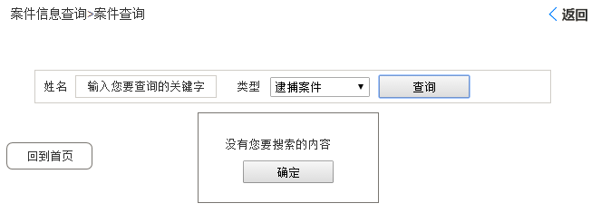
案件查询搜索页
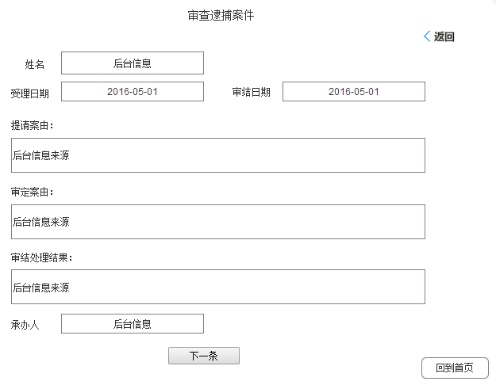
逮捕案件查阅
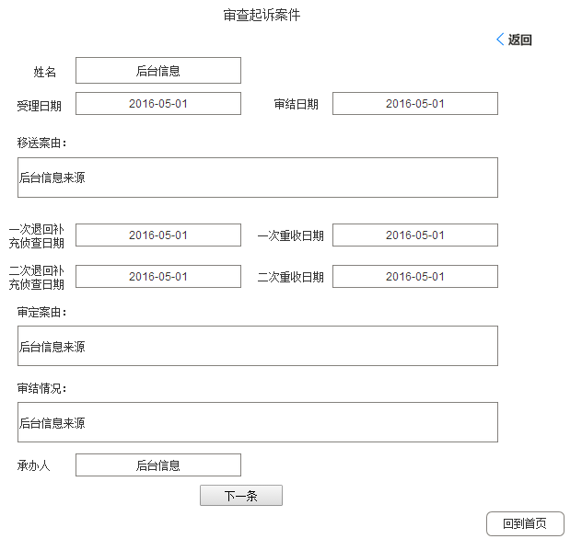
起诉案件查阅

法律文书
- 模块描述
该模块是对后台添加的法律文书的前台展示。
来访用户通过前端大屏填写输入相关搜索条件，展示法律文书信息。
- 界面描述
界面元素-表单：<法律文书>
名称 |  | 类型 |  | 长度 | 必填 | 默认值 | 规则
嫌疑人 |  | 字符串 |  | 50字符 | 否 | 输入您要查询的关键字 | 输入关键字进行精确查询，配合下拉框和查询按钮使用
说明书/决定书 |  | 字符串 |  |  | 否 | 说明书 | 分为说明书和决定书
查看详情 |  |  |  |  |  |  | 后台获取  来源于后台法律文书
界面元素-按钮
名称 |  |  | 规则
查询 |  |  | 根据用户输入内容和下拉框选项，精确查询法律文书名
法律文书名 |  |  | 点击此按钮后，跳转到法律文书详情界面（接口）
回到首页 |  |  | 点击此按钮后，跳转到首页面
回到顶部 |  |  | 点击此按钮后，跳转到页面顶部
返回 |  |  | 点击此按钮后，跳转到案件信息查询页面
业务规则
序号 | 规则
1、 | 搜索结果为空时弹出提示框，点击提示框中的确定关闭提示框
2、 | 符合搜索条件时，直接展示搜索结果
3 | 当姓名和类型同时重复时，按照文书的添加日期先后顺序排列搜索结果，添加日期最靠近当前日期的排第一个

- 界面原型
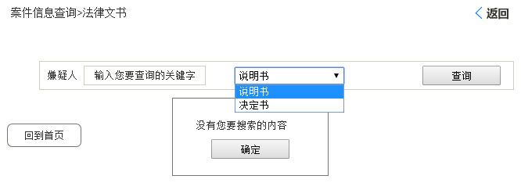
法律文书搜索页
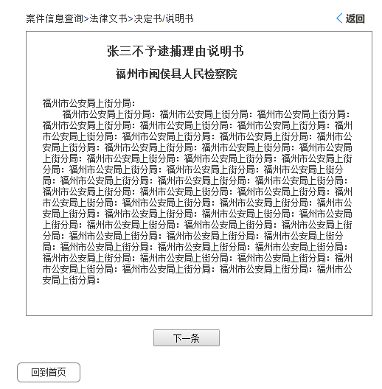
法律文书详情页

律师预约

预约申请
- 模块描述
该模块是对律师预约的申请。
来访用户通过前端大屏填写输入律师预约信息，提交到后台管理页面，进行回复。
- 界面描述
界面元素-表单：<预约申请>
名称 |  | 类型 | 长度 | 必填 | 默认值 | 规则
律师姓名 |  | 字符串 | 50字符 | 是
律师证件号 |  | 字符串 | 50字符 | 是
联系方式 |  | 字符串 | 50字符 | 是
预约案件号 |  | 字符串 | 50字符 | 是 | 无
预约案件名称 |  | 字符串 | 50字符 | 是 | 无
申请时间 |  | 日期 |  | 是 | 无 | - 日期必须大于当天日期
界面元素-按钮
名称 | 规则
返回 | 点击此按钮后，跳转到具体律师预约界面，页面信息不保留
回到首页 | 点击此按钮后，跳转到首页面，页面信息不保留
提交 | 点击此按钮后  - 如有信息未填写，弹出提示框；  - 填写成功后，弹出提示框，点击确定后返回律师预约页面

- 界面原型
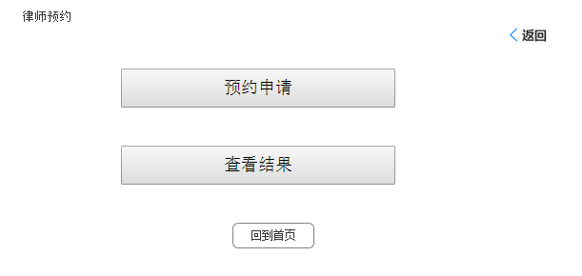
律师预约
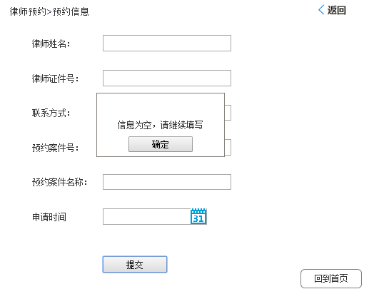
律师预约申请页

查看结果
- 模块描述
该模块是对律师预约结果查看。
来访用户通过前端大屏填写输入相关查询条件，提交后查看预约结果信息。
- 界面描述
界面元素-表单：<预约申请结果查看>
名称 |  | 类型 | 长度 | 必填 | 默认值 | 规则
律师证件号 |  | 字符串 | 50字符 | 是 |  | 对应预约申请
预约案件号 |  | 字符串 | 50字符 | 是 |  | 对应预约申请
界面元素-按钮
名称 | 规则
返回 | 点击此按钮后，跳转到具体律师预约界面，页面信息不保留
回到首页 | 点击此按钮后，跳转到首页面，页面信息不保留
提交 | 点击此按钮后  - 如有信息未填写，弹出提示框；  - 填写成功后，返回律师预约结果信息。

- 界面原型
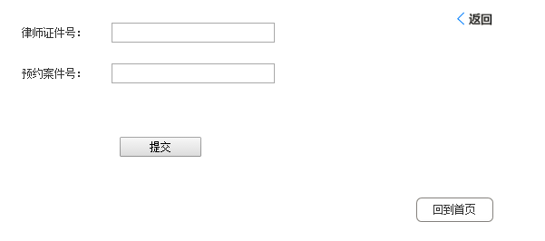

控申举报

控告接待
- 模块描述
该模块是对控告接待的前台申请。
来访用户通过前端大屏填写输入控告接待信息，提交到后台管理页面。
- 界面描述
界面元素-表单：<控告接待>
名称 | 类型 | 长度 | 必填 | 默认值 | 规则
控告日期 | 日期 |  |  | 默认为系统最新时间
控告人 | 字符串 | 50字符 | 是 |  | 如选择匿名，则默认为“匿名”  ，且无法修改
匿名 |  |  | 否 | 无 | 勾选本项后控告人项默认为“匿名”
控告标题 | 字符串 | 50字符 | 是 | 无
联系方式 | 字符串 | 50字符 | 是 | 无
联系地址 | 字符串 | 50字符 | 是 | 无
身份证/护照 | 字符串 | 50字符 | 是 | 身份证 | - 下拉选项，分为身份证/护照  - 当用户选择匿名时，身份证号码可以不填写
控告内容 | Text | 1000字符 | 是
查询密码 | 字符串 | 50字符 | 是
密码确认 | 字符串 | 50字符 | 是 |  | 必须与查询密码相同
界面元素-按钮
名称 |  | 规则
返回 |  | 点击此按钮后，跳转到控申举报页面
回到首页 |  | 点击此按钮后，跳转到首页面
提交 |  | - 信息未填写时弹出提示框，点击提示框中的确定关闭提示框  - 密码两次不相符时弹出提示框，点击提示框中的确定关闭提示框  - 提交成功后弹出相应提示框，点击提示框中的确定关闭提示框

- 界面原型
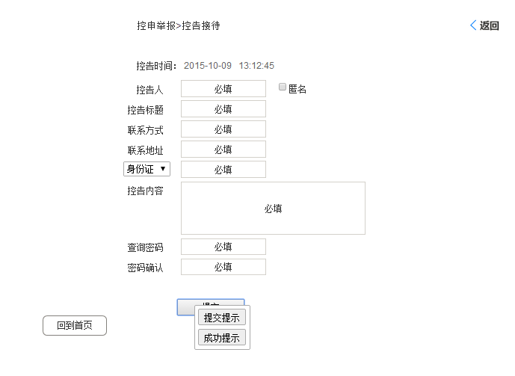
控告接待页

申诉接待
- 模块描述
该模块是对申诉接待的前台申请。
来访用户通过前端大屏填写输入申诉接待信息，提交到后台管理页面。
- 界面描述
界面元素-表单：<申诉接待>
名称 | 类型 | 长度 | 必填 | 默认值 | 规则
申诉日期 | 日期 |  |  | 默认为系统最新时间
申诉人 | 字符串 | 50字符 | 是 |  | 如选择匿名，则默认为“匿名”  ，且无法修改
匿名 |  |  | 否 | 无 | 勾选本项后控告人项默认为“匿名”
申诉标题 | 字符串 | 50字符 | 是 | 无
联系方式 | 字符串 | 50字符 | 是 | 无
联系地址 | 字符串 | 50字符 | 是 | 无
身份证/护照 | 字符串 | 50字符 | 是 | 身份证 | - 下拉选项，分为身份证/护照  - 当用户选择匿名时，身份证号码可以不填写
申诉内容 | Text | 1000字符 | 是
查询密码 | 字符串 | 50字符 | 是
密码确认 | 字符串 | 50字符 | 是 |  | 必须与查询密码相同
界面元素-按钮
名称 |  | 规则
返回 |  | 点击此按钮后，跳转到控申举报页面
回到首页 |  | 点击此按钮后，跳转到首页面
提交 |  | - 信息未填写时弹出提示框，点击提示框中的确定关闭提示框  - 密码两次不相符时弹出提示框，点击提示框中的确定关闭提示框  - 提交成功后弹出相应提示框，点击提示框中的确定关闭提示框

- 界面原型
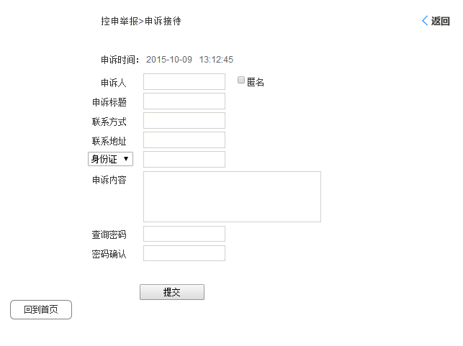

举报接待
- 模块描述
该模块是对举报接待的前台申请。
来访用户通过前端大屏填写输入举报接待信息，提交到后台管理页面。
- 界面描述
界面元素-表单：<举报接待>
名称 | 类型 | 长度 | 必填 | 默认值 | 规则
举报日期 | 日期 |  |  | 默认为系统最新时间
举报人 | 字符串 | 50字符 | 是 |  | 如选择匿名，则默认为“匿名”  ，且无法修改
匿名 |  |  | 否 | 无 | 勾选本项后控告人项默认为“匿名”
举报标题 | 字符串 | 50字符 | 是 | 无
联系方式 | 字符串 | 50字符 | 是 | 无
联系地址 | 字符串 | 50字符 | 是 | 无
身份证/护照 | 字符串 | 50字符 | 是 | 身份证 | - 下拉选项，分为身份证/护照  - 当用户选择匿名时，身份证号码可以不填写
举报内容 | Text | 1000字符 | 是
查询密码 | 字符串 | 50字符 | 是
密码确认 | 字符串 | 50字符 | 是 |  | 必须与查询密码相同
界面元素-按钮
名称 |  | 规则
返回 |  | 点击此按钮后，跳转到控申举报页面
回到首页 |  | 点击此按钮后，跳转到首页面
提交 |  | - 信息未填写时弹出提示框，点击提示框中的确定关闭提示框  - 密码两次不相符时弹出提示框，点击提示框中的确定关闭提示框  - 提交成功后弹出相应提示框，点击提示框中的确定关闭提示框

- 界面原型
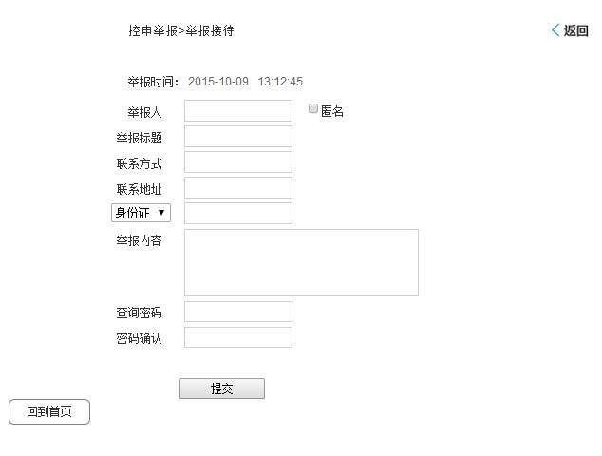

查询结果
- 模块描述
该模块是对控告接待、举报接待、申诉接待申请结果的查看。
来访用户通过前端大屏填写相关查询条件，查询对应预约的结果信息。
- 界面描述
界面元素-表单：<查询结果>
名称 |  | 类型 | 长度 | 必填 | 默认值 | 规则
身份证号 |  | 字符串 | 50字符 | 是
查询密码 |  | 字符串 | 50字符 | 是
查询类型 |  | 字符串 |  | 是 | 控告 | 下拉框，内容包含  控告  举报  申诉
界面元素-按钮
名称 |  |  | 规则
返回 |  |  | 点击此按钮后，跳转到控申举报页面
回到首页 |  |  | 点击此按钮后，跳转到首页面
提交 |  |  | - 信息未填写时弹出提示框，点击提示框中的确定关闭提示框  - 密码不相符时弹出提示框，点击提示框中的确定关闭提示框  - 提交成功后弹出相应提示框，点击提示框中的确定关闭提示框
业务规则
1 | 身份证、查询密码、查询种类，三者全都正确时才能显示回复结果

- 界面原型
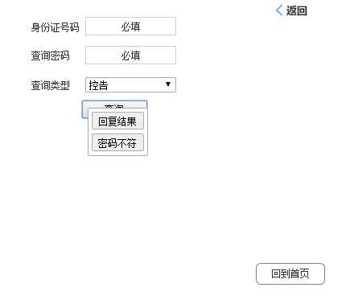

检务宣传

检察新闻
- 模块描述
该模块是对检察新闻的查看。
来访用户通过前端大屏填写输入相关查询条件，查询相关检察新闻。
- 界面描述
界面元素-表单：<检察新闻>
名称 |  | 类型 | 长度 |  | 必填 |  | 默认值 |  | 规则
搜索 |  | 字符串 | 50字符 |  | 否 |  | 输入您要查询的关键字 |  | 输入关键字进行模糊查找新闻标题，配合搜索按钮使用
检务新闻标题 |  | 字符串 | 50字符 |  | 否 |  | 无 |  | 来自后台新增/修改的检务新闻标题
日期 |  | 日期 |  |  | 否 |  | 无 |  | 来自后台新增/修改的发布时间
界面元素-表单：<查看检察新闻详情>
名称 |  | 类型 |  | 长度 |  | 必填 |  | 默认值 |  | 规则
标题 |  | 字符串 |  | 50字符 |  | 否 |  | 无 |  | 来自后台新增/修改的检务新闻标题
时间 |  | 日期 |  | 50字符 |  | 否 |  | 无 |  | 来自后台新增/修改的检务新闻标题
正文 |  | Text |  | 10000字符 |  | 否 |  | 无 |  | 来自后台新增/修改的检务新闻正文
界面元素-按钮
名称 |  |  | 规则
返回 |  |  | 点击此按钮后，跳转到检务宣传页面
搜索 |  |  | 点击此按钮，可模糊定位检务新闻标题，配合查询条件输入框使用
回到首页 |  |  | 点击此按钮后，跳转到首页面
回到顶部 |  |  | 点击此按钮后，跳转到页面顶部
检务新闻标题 |  |  | 点击此标题，在当前窗口打开检务新闻详情界面
返回（检务新闻详情页面） |  |  | 点击此按钮后，返回到检务新闻页面
回到首页（检务新闻详情页面） |  |  | 点击此按钮后，跳转到首页面
回到顶部（检务新闻详情页面） |  |  | 点击此按钮后，跳转到页面顶部
业务规则
1 | 每页默认显示10条检务新闻标题，检务新闻按照发布的先后顺序进行排序，可进行翻页操作

- 界面原型
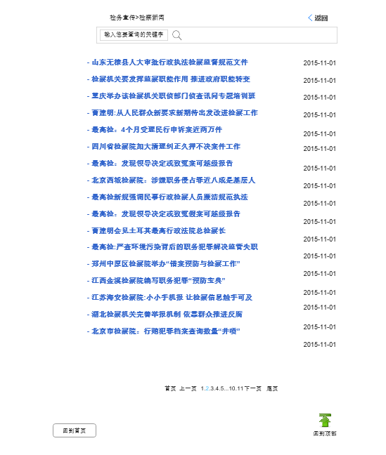
检查新闻搜索页

检务公开
- 模块描述
该模块是对检务公开的查看。
来访用户通过前端大屏填写输入相关查询条件，查询相关检务公开信息。
- 界面描述
界面元素-表单：<检务公开>
名称 |  | 类型 | 长度 |  | 必填 |  | 默认值 |  | 规则
搜索 |  | 字符串 | 50字符 |  | 否 |  | 输入您要查询的关键字 |  | 输入关键字进行模糊查找新闻标题，配合搜索按钮使用
检务新闻标题 |  | 字符串 | 50字符 |  | 否 |  | 无 |  | 来自后台新增/修改的检务新闻标题
日期 |  | 日期 |  |  | 否 |  | 无 |  | 来自后台新增/修改的发布时间
界面元素-表单：<查看检务公开详情>
名称 |  | 类型 |  | 长度 |  | 必填 |  | 默认值 |  | 规则
标题 |  | 字符串 |  | 50字符 |  | 否 |  | 无 |  | 来自后台新增/修改的检务新闻标题
时间 |  | 日期 |  | 50字符 |  | 否 |  | 无 |  | 来自后台新增/修改的检务新闻标题
正文 |  | Text |  | 10000字符 |  | 否 |  | 无 |  | 来自后台新增/修改的检务新闻正文
界面元素-按钮
名称 |  |  | 规则
返回 |  |  | 点击此按钮后，跳转到检务宣传页面
搜索 |  |  | 点击此按钮，可模糊定位检务新闻标题，配合查询条件输入框使用
回到首页 |  |  | 点击此按钮后，跳转到首页面
回到顶部 |  |  | 点击此按钮后，跳转到页面顶部
检务新闻标题 |  |  | 点击此标题，在当前窗口打开检务新闻详情界面
返回（检务新闻详情页面） |  |  | 点击此按钮后，返回到检务新闻页面
回到首页（检务新闻详情页面） |  |  | 点击此按钮后，跳转到首页面
回到顶部（检务新闻详情页面） |  |  | 点击此按钮后，跳转到页面顶部
业务规则
1 | 每页默认显示10条检务新闻标题，检务新闻按照发布的先后顺序进行排序，可进行翻页操作

- 界面原型
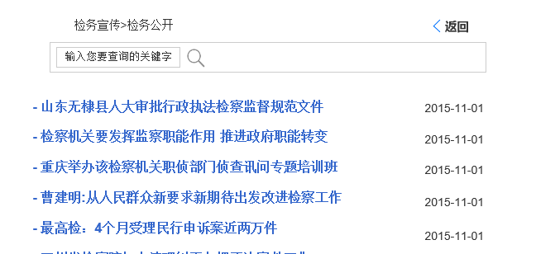
检务公开搜索页

数据库系统设计

6.1 设计要求
1) 标准化和规范化
数据的标准化有助于消除数据库中的数据冗余。标准化有好几种形式，但Third Normal Form（3NF）通常被认为在性能、扩展性和数据完整性方面达到了最好平衡。简单来说，遵守3NF 标准的数据库的表设计原则是：
“One Fact in One Place”即某个表只包括其本身基本的属性，当不是它们本身所具有的属性时需进行分解。表之间的关系通过外键相连接。它具有以下特点：有一组表专门存放通过键连接起来的关联数据。
举例：某个存放客户及其有关定单的3NF 数据库就可能有两个表：Customer和Order。Order表不包含定单关联客户的任何信息，但表内会存放一个键值，该键指向Customer表里包含该客户信息的那一行。
事实上，为了效率的缘故，对表不进行标准化有时也是必要的。
2) 数据驱动
采用数据驱动而非硬编码的方式，许多策略变更和维护都会方便得多，大大增强系统的灵活性和扩展性。
举例，假如用户界面要访问外部数据源（文件、XML 文档、其他数据库等），不妨把相应的连接和路径信息存储在用户界面支持表里。还有，如果用户界面执行工作流之类的任务（发送邮件、打印信笺、修改记录状态等），那么产生工作流的数据也可以存放在数据库里。角色权限管理也可以通过数据驱动来完成。事实上，如果过程是数据驱动的，你就可以把相当大的责任推给用户，由用户来维护自己的工作流过程。
3) 考虑各种变化
在设计数据库的时候考虑到哪些数据字段将来可能会发生变更。
举例，姓氏就是如此（注意是西方人的姓氏，比如女性结婚后从夫姓等）。所以，在建立系统存储客户信息时，在单独的一个数据表里存储姓氏字段，而且还附加起始日和终止日等字段，这样就可以跟踪这一数据条目的变化。

数据库设计

设计依据
闽侯检察院服务大厅项目的用户群基于检察院内部用户管理和外部群众用户使用，数据访问量集中体现在大厅大屏展示及预约功能，流量相对一些大型系统有所减少，对数据的增长量以及存储时间等符合实际需要即可。

数据库种类及特点
本系统采用mysql类型的数据库，mysql广泛应用于小型企业或者组织中的小型数据管理系统，具有速度快，体积小，总体拥有成本低等优点。而且mysql数据库基于Linux操作系统，是开发源码的免费数据库，因此广受用户热捧。

数据库逻辑结构
说明数据库概念模式向逻辑模式转换所采用的方法论及工具，完成数据库概念模式向逻辑模式的转换。 详细列出所使用的数据结构中每个数据项、记录和文件的标识、定义、长度及它们之间的相互关系。此节内容为数据库设计的主要部分。
闽侯检察院服务大厅项目数据库设计是经过对产品需求层层深入，严格把控，尽可能的高精准的还原系统所需的数据结构。数据库设计严格遵循3NF的设计方法

物理结构设计
列出所使用的数据结构中每个数据项的存储要求、访问方法、存取单位和存取物理关系等。建立系统程序员视图，包括：
数据在内存中的安排，包括对索引区、缓冲区的设计；
所使用的外存设备及外存空间的组织，包括索引区、数据块的组织与划分；
访问数据的方式方法。

数据库安全
1、避免从互联网访问MySQL数据库，确保特定主机才拥有访问特权

2、定期备份数据库

3、禁用或限制远程访问

4、设置root用户的口令并改变其登录名

5、移除测试(test)数据库

6、禁用LOCAL INFILE

7、移除匿名账户和废弃的账户

8、降低系统特权

9、降低用户的数据库特权

10、移除和禁用.mysql_history文件

11、安全补丁

12、启用日志

13、改变root目录

14、禁用LOCAL INFILE命令 数据字典
表0-1、来访须知表（jcy_visit_tips）
序号 | 字段 | 名称 | 类型 | 长度 | 必填 | 默认值 | 备注
1 | id | 主键ID | int | 11 | 是 | 自增
2 | title | 标题 | varchar | 50 | 是
3 | release_time | 发布时间 | datetime |  | 是
4 | release_person | 发布人 | varchar | 50 | 是
5 | tips_content | 发布内容 | text | 10000 | 是
6 | modify_ time | 修改时间 | datetime |  | 否
7 | modifier | 修改人 | varchar | 50 | 否

表0-2、逮捕案件表（jcy_arrest_cases）
序号 | 字段 | 名称 | 类型 | 长度 | 必填 | 默认值 | 备注
1 | id | 主键ID | int | 11 | 是 | 自增
2 | case_id | 案件编号 | varchar | 50 | 是
3 | name | 姓名 | varchar | 50 | 是 | 无
4 | case_result_reson | 提案案由 | varchar | 100 | 是 | 无
5 | case_result | 审定案由 | varchar | 100 | 是 | 无
6 | accept_date | 受理日期 | datetime |  | 否 | 无
7 | conclude_date | 审结日期 | datetime |  | 否 | 无
8 | case_deal_result | 审结处理结果 | varchar | 100 | 是 | 无
9 | conractors | 承办人 | varchar | 50 | 是 | 无
10 | create_time | 创建日期 | datetime |  | 是 | 无
11 | creator | 创建人 | varchar | 100 | 是 | 无

表0-3、起诉案件表（jcy_prosecute_cases）
序号 | 字段 | 名称 | 类型 | 长度 | 必填 | 默认值 | 备注
1 | id | 主键ID | int | 11 | 是 | 自增 | 主键ID
2 | case_id | 案件编号 | varchar | 50 | 是 | 无
3 | name | 姓名 | varchar | 50 | 是 | 无
4 | transfer_case | 移送案由 | varchar | 100 | 是 | 无
5 | case_result_reason | 审定案由 | varchar | 100 | 是 | 无
6 | accept_data | 受理日期 | datetime |  | 是 | 无
7 | conclusion_data | 审结日期 | datetime |  | 是 | 无
8 | first_back_investigate_date | 一次退回补充侦查日期 | datetime |  | 是 | 无
9 | first_reaccept_date | 一次重收日期 | datetime |  | 是 | 无
10 | second_back_investigate_date | 二次退回补充侦查日期 | datetime |  | 是 | 无
11 | second_reaccept+date | 二次重收日期 | datetime |  | 是 | 无
12 | case_deal_resul | 审结情况 | varchar | 100 | 是 | 无
13 | undertaker | 承办人 | varchar | 50 | 是 | 无
14 | creator | 创建人 | varchar | 50 | 是 | 无
15 | create_date | 创建日期 | datetime |  | 是 | 无

表0-4、会见接谈表（jcy_meet_interview）（合并会见申请、接谈预约）
序号 | 字段 | 名称 | 类型 | 长度 | 必填 | 默认值 | 备注
1 | id | 主键ID | int | 11 | 是 | 自增
2 | person | 被申请人 | varchar | 20 | 是 | 无
3 | apply_person | 申请人 | varchar | 20 | 是 | 无
4 | view_type | 身份认证类型 | tinyint | 2 | 是 | 无 | 1(身份证2护照）
5 | card_number | 身份编码 | varchar | 18 | 是 | 无 | 身份证好/护照
6 | phone | 联系方式 | varchar | 15 | 是 | 无
7 | apply_date | 申请时间=日期+时间 | datetime |  | 是 | 无
8 | apply_address | 申请人联系地址 | varchar | 50 | 是 | 无
9 | case_number | 案件编号 | varchar | 20 | 是 |  | 后台自动形成。特殊形式
10 | case_name | 案件名称 | varchar | 50 | 是
11 | suspect | 涉案嫌疑人 | varchar | 50 | 是
12 | case_reason | 涉案原因 | varchar | 100 | 是
13 | status | 状态 | tinyint | 2 | 是 | 无 | 0(未回复)1回复
14 | view_content | 回复内容 | varchar | 100 | 是 | 无
15 | reply_name | 回复人 | varchar | 50 | 是
16 | query_password | 查询密码 | varchar | 50 | 是
17 | type | 类型 | tinyint | 2 | 是 | 无 | 1(会见申请）/2（接谈预约）
18 | create_time | 创建时间 | datetime |  | 是 | 无

表0-5、法律文书表（jcy_law_writ）
序号 | 字段 | 名称 | 类型 | 长度 | 必填 | 默认值 | 备注
1 | id | 主键ID | int | 11 | 是 | 自增
2 | writ_type | 文书类型 | tinyint | 2 | 是 |  | 1（决定书）/2（说明书）
3 | suspect | 嫌疑人 | varchar | 50 | 是 | 无
4 | arrest_code | 提捕字号 | varchar | 50 | 是 | 无
5 | dept | 机构 | varchar | 50 | 是 | 无
6 | title | 文书标题 | 20 |  | 是
7 | content | 文书内容 | text |  | 是 | 无
8 | create_time | 添加时间 | datetime |  | 是 | 无
9 | modify_time | 修改时间 | datetime |  | 否 | 无
10 | creator | 添加人 | varchar | 20 | 是 | 无
11 | modifier | 修改人 | varchar | 20 | 否 | 无

表0-6、律师预约表（jcy_lawyer_appointment）
序号 | 字段 | 名称 | 类型 | 长度 | 必填 | 默认值 | 备注
1 | id | 主键ID | int | 11 | 是 | 自增
2 | case_id | 预约案件号 | varchar | 50 | 是 | 无
3 | case_name | 预约案件名称 | varchar | 50 | 是 | 无
4 | name | 律师姓名 | varchar | 50 | 是 | 无
5 | card_id | 律师证件号 | varchar | 50 | 是 | 无
6 | phone | 联系方式 | varchar | 15 | 是 | 无
7 | invite_date | 申请时间=日期+时间 | datetime |  | 是 | 无
8 | status | 状态 | tinyint | 2 | 是 | 无 | 0（不通过）/1（通过）
9 | create_time | 创建时间 | datetime |  |  | 0

表0-7、控申举报表（jcy_charge_appeal_denounce）（合并控告、申诉、举报）
序号 | 字段 | 名称 | 类型 | 长度 | 必填 | 默认值 | 备注
1 | id | 主键ID | int | 11 | 是 | 自增
2 | name | 控申举报人 | varchar | 50 | 是 | 无 | 如选择匿名，则默认为“匿名”  ，且无法修改
3 | phone | 联系方式 | varchar | 15 | 是 | 无
4 | is_anonymous | 是否匿名 | tinyint | 2 |  | 0 | 0/1
5 | address | 联系地址 | varchar | 50
6 | card_typer | 身份认证类型 | tinyint | 2 |  |  | 下拉选项分为身份证护照用户选择匿名时身份证号码不可填
7 | card_number | 身份编码 | varchar | 50
8 | apply_time | 控申举报时间 | datetime |  | 是 | 无
9 | title | 申诉标题 | varchar | 50 | 是
10 | cases_number | 案件编号 | varchar | 50
11 | content | 申诉内容 | varchar | 100 | 是
12 | reply_content | 回复内容 | varchar | 100 | 是
13 | query_password | 查询密码 | varchar | 50 | 是
14 | status | 状态 | tinyint | 2 | 是 | 无 | 0（未回复1回复
15 | type | 类型 | tinyint | 2 | 是 | 无 | 1(控告)/2（申诉）/3（举报）

表0-8、检察检务表（jcy_procuration_news）
序号 | 字段 | 名称 | 类型 | 长度 | 必填 | 默认值 | 备注
1 | id | 主键ID | int | 11 | 是 | 自增
2 | title | 标题 | varchar | 50 | 是
3 | content | 发布内容 | text | 10000 | 是
4 | publisher | 发布人 | varchar | 20 | 是
5 | publish_time | 发布时间 | datetime |  | 是
6 | modifier | 修改人 | varchar | 20
7 | modify_time | 修改时间 | datetime
8 | type | 类型 | tinyint | 2 | 是 |  | 1检察新闻/2检务公开

表0-9、人员信息表（jcy_userinfo）
序号 | 字段 | 名称 | 类型 | 长度 | 必填 | 默认值 | 备注
1 | id | 主键ID | int | 11 | 是 | 自增
2 | name | 人员姓名 | varchar | 50 | 是
3 | former_name | 曾用名 | varchar | 50 | 否
4 | sex | 性别 | tinyint | 2 | 是 |  | 1男，0女
5 | card_id | 身份证号 | varchar | 50 | 是
6 | nation | 民族 | varchar | 50 | 是
7 | native_place | 籍贯 | varchar | 50 | 是
8 | phone | 手机号码 | varchar | 50 | 是
9 | birthday | 出生日期 | date |  | 是
10 | position | 行政职务 | varchar | 50 | 是
11 | deptid | 所属机构 | int | 11 | 是
12 | tel_out1 | 外线1 | varchar | 50 | 否
13 | tel_out2 | 外线2 | varchar | 50 | 否
14 | tel_in | 内线 | varchar | 50 | 否
15 | head_url | 头像 | varchar | 200 | 否
16 | user_desc | 人员简介 | text | 1000 | 是

表0-10、角色信息表（jcy_role）
序号 | 字段 | 名称 | 类型 | 长度 | 必填 | 默认值 | 备注
1 | role_id | 角色ID | int | 5 | 是 | 自增
2 | role_name | 角色名称 | varchar | 50

表0-11、权限信息表（jcy_privilege）
序号 | 字段 | 名称 | 类型 | 长度 | 必填 | 默认值 | 备注
1 | id | 权限ID | int | 11 | 是 | 自增
2 | role_id | 角色id | int | 5 | 是
3 | m | 模块名 | varchar | 30
4 | c | 控制器 | varchar | 30
5 | a | 方法名 | varchar | 30
6 | data | 参数 | varchar | 100

表0-12、部门信息表（jcy_dept）
序号 | 字段 | 名称 | 类型 | 长度 | 必填 | 默认值 | 备注
1 | id | 部门ID | int | 5 | 是 | 自增
2 | dept_name | 机构名称 | varchar | 50 | 是
3 | dept_type | 机构类型 | varchar | 50 | 是
表0-13、菜单信息表（jcy_menu）
序号 | 字段 | 名称 | 类型 | 长度 | 必填 | 默认值 | 备注
1 | id | 菜单ID | int | 5 | 是 | 自增
2 | name | 菜单名称 | varchar | 50 | 是
3 | chinesename | 菜单中文名称 | varchar | 50 | 是
4 | parentid | 父节点 | Int | 5 | 是
5 | m | 菜单模块 | varchar | 50
6 | c | 菜单控制器 | varchar | 50
7 | a | 菜单方法名 | varchar | 50
8 | data | 菜单参数 | varchar | 100
9 | listorder | 菜单排序 | smallint | 2 |  | 0
10 | icon | 菜单图标 | varchar | 10

